密级： 保密期限：


硕士研究生学位论文



题目： 中文新闻情感分类系统 的研究与实现

学 号： 097059
姓 名： 石振梁
专 业： 计算机科学与技术
导 师： 吴国仕
学 院： 软件学院

2011年 5 月

独创性（或创新性）声明

本人声明所呈交的论文是本人在导师指导下进行的研究工作及取得的研究成果。尽我所知，除了文中特别加以标注和致谢中所罗列的内容以外，论文中不包含其他人已经发表或撰写过的研究成果，也不包含为获得北京邮电大学或其他教育机构的学位或证书而使用过的材料。与我一同工作的同志对本研究所做的任何贡献均已在论文中作了明确的说明并表示了谢意。
申请学位论文与资料若有不实之处，本人承担一切相关责任。

本人签名： 日期：

关于论文使用授权的说明

本人完全了解北京邮电大学有关保留和使用学位论文的规定，即：研究生在校攻读学位期间论文工作的知识产权单位属北京邮电大学。学校有权保留并向国家有关部门或机构送交论文的复印件和磁盘，允许学位论文被查阅和借阅；学校可以公布学位论文的全部或部分内容，可以允许采用影印、缩印或其它复制手段保存、汇编学位论文。

本学位论文不属于保密范围，适用本授权书。

本人签名： 日期：

导师签名： 日期：

中文新闻情感分类系统
的研究与实现

摘 要

网络新闻以及时、全面的特点成为现代主要的信息载体，是人们生活中不可或缺的主要信息来源。网络新闻的表达形式多样化，内容的情感倾向也各不相同，所表达的情感倾向有正面的，也有负面的。因此网络舆情监督日益重要，对网络文本观点性内容的自动情感分析成为近期文本信息处理的一个研究热点，而其中的核心技术就是文本情感分类。
文本中涉及到情感分类的对象一般有词汇、句子、段落以及篇章。而汉语语言的复杂性往往使词汇、句子及文本的情感检测研究面临很多的困难。为此，本文主要研究中文新闻文本的情感分类，分别在句子级别和文档级别进行了下述创新性研究工作。
首先，构建中文新闻的语料库，构建情感词极性词典。
其次，句子级别的情感分类的研究。
本文给出了三个句子级别的情感分类模型：句法分析模型：第一步，收集包含主题词和情感词配对修辞关系的句法路径模板，存入数据库；第二步，输入分句块，构建基于依赖关系语法树，从句法角度判断是否存在修饰关系。基于向量空间分析模型：以主题词为中心，分别向前向后计算情感词和主题词的向量距离，以向量距离为基础计算情感得分。强力模型：查找主题词和情感词及二义词，从而确定情感倾向。
再次，文档级别的情感分类的研究。
文档级别的情感分类研究，是在句子级别的基础上开展的，本文给出了三个文档级别的情感分类模型：基于语义指向模型：主要包括预处理步骤、情感词否定词综合处理步骤、主题词和情感词综合处理步骤、主题词和情感词权重处理步骤。SVM模型：采用SVM算法，依次进行特征提取，SVM训练，将待测集进行句子级别的情感分析，再用SVM训练好的model样本进行计算。强力模型：查找文档中是否存在主题词和情感词，从而确定情感倾向。
将各模型分别通过已经构建好的中文新闻语料库进行测试，不同级别的情感分类的不同模型，性能各有优劣，其中句子级别中的句法分析模型和文档级别中的基于语义指向模型都表现出了很高的性能水平。

关键字：情感分类 语义指向 机器学习 中文新闻 文档级别
RESEARCH AND IMPEMENTATION ON CHINESE NEWS SENTIMENT CLASSIFICATION SYSTEM

ABSTRACT

The Internet news information is timely and the content is rich, and more and more people used to read the news information from the Internet. Howev-er, there are many pieces of unhealthy information can affect people’s mind a-nd misunderstand the young, so social media monitoring from news informatio-n has drawn much attention in the NLP filed, and opinion mining has become one of the key technologies for handling and analyzing the Internet news inf-ormation. One of the most widely-studied sub-problems of opinion mining is s-entiment classification.
In the thesis, the sentiment classification objects generally contain words, s-entences, documents and so on. Since Chinese language is complex, the senti-ment classification research based on word level, sentence level, document lev-el faces a great many of difficulties. So the thesis studies the text sentiment c-lassification in Chinese news, and does the following innovative research respe-ctively both the sentence level and the document level.
First, construct the corpus and build the sentiment dictionary based on Chi-nese news.
Second, do the sentiment classification research based on sentence level.
The thesis presents three sentiment classification models in sentence level. The Syntactic Path model: first, collect the syntactic path patterns containing t-opic words and sentiment words matching, and put the patterns into a database. Second, input the sentences, and construct the parse tree to determine whether a relationship between the topic word and the sentiment word exists. The Ve-ctor Space model: based on the topic word, calculate the distance between the topic word and the sentiment word forward and backward respectively, then c-alculate the sentiment score based the vector distance. The Force model: sear-ch the topic words, the sentiment words, the noise words to determine the sen-timent orientation.
Third, do the sentiment classification research in document level.
The document sentiment classification research is based on the sentence le-vel, the thesis presents three sentiment classification models in document level. The Semantic Orientation model: the approach has four steps: (1) the news d-ocuments are preprocessed; (2) the sentiment words and the negative words are integrated processed; (3) the topic words and the sentiment words are integra-ted processed; (4) the weight is calculated based on a sentiment word dictiona-ry and the context information. The Machine Learning model: use SVM classi-fier, first do feature selection to train the documents, then input test documents, and use SVM classifier to get the document sentiment orientation. The Force model: search topic words and the sentiment word in the document to determi-ne the sentiment orientation.
Use the above models to test the constructed corpus based on Chinese ne-ws, the experimental results indicate that the Syntactic Path model performs th-e best in the sentence level and the Semantic Orientation model exhibits the b-est performance in the document level.

KEY WORDS：Sentiment Classification, Semantic Orientation，Machine Learning, Chinese News, Document Level
目 录

第一章 绪论 1
1.1 研究背景及意义 1
1.2 文本情感分类的基本概念 1
1.3文本情感分类的研究现状 2
1.3.1 国外研究现状 2
1.3.2 国内研究现状 4
1.3.3 中文新闻情感分类存在的问题 5
1.4本文的研究工作 6
1.5本文的组织结构 7
第二章 句子级别的情感分类研究 8
2.1 句子级别情感分类的流程 8
2.1.1 句子预处理 8
2.1.2 主观句识别 9
2.1.3 主观句情感分类 10
2.2 句子级别情感分类的算法研究 12
2.2.1 算法概述 12
2.2.2 最大熵（ME）算法模型 13
2.2.3 朴素贝叶斯（NB）算法模型 16
2.2.4 改进的基于句法路径的语法树算法模型 19
2.3 句子级别情感分类的建模 21
2.3.1 模型概述 21
2.3.2 句法分析模型 22
2.3.3 基于向量空间分析模型 25
2.3.4 强力模型 28
2.4 本章小结 29
第三章 文档级别的情感分类的研究 30
3.1 文档级别情感分类的流程 30
3.2 文档级别情感分类的算法研究 31
3.2.1 算法概述 31
3.2.2点互信息（PMI）算法模型 32
3.2.3 支持向量机（SVM）算法模型 34
3.3 文档级别情感分类的建模 38
3.3.1 模型概述 38
3.3.2 改进的基于语义指向模型 38
3.3.3 SVM模型 47
3.3.4 强力模型 50
3.4 本章小结 51
第四章 情感分类系统的设计 53
4.1 设计概述 53
4.1.1 研究动机及意义 53
4.1.2 需求分析 53
4.2 情感分类系统流程 54
4.2.1 句子级别情感分类流程 54
4.2.2 文档级别情感分类流程 55
4.3 情感分类系统架构 56
4.4 情感分类系统接口设计 57
4.4.1 句子级别情感分类系统接口设计 57
4.4.2 文档级别情感分类系统接口设计 57
4.5 本章小结 58
第五章 情感分类系统的实现 59
5.1 红黑词典的构建 59
5.1.1 构建标准 59
5.1.2 具体构建 59
5.2 中文新闻语料库的构建 61
5.2.1 句子级别语料库的构建 61
5.2.2 文档级别语料库的构建 62
5.3 实验平台的搭建 62
5.3.1 数据源的准备 62
5.3.2 工程的建立 64
5.3.3 情感倾向结果的输出 64
5.4 实验流程 65
5.4.1 句子级别情感分类的实验操作 65
5.4.2 文档级别情感分类的实验操作 66
5.5 本章小结 67
第六章 情感分类系统的结果分析 68
6.1 性能指标 68
6.2 实验及结果分析 68
6.2.1 句子级别实验及结果分析 68
6.2.2 文档级别实验及结果分析 69
6.3 模型比较 70
6.4 影响模型精度的因素 72
6.5 本章小结 73
第七章 总结与展望 74
7.1 总结 74
7.2 展望 75

第一章 绪论

1.1 研究背景及意义
随着互联网的普及和迅猛发展，网络在线的新闻成为现代主要的信息载体，是人们生活中不可或缺的主要信息来源。网络新闻以及时、全面的特点越来越受广大网民关注, 人们从网络新闻中实时了解社会新闻, 并针对新闻事件发表观点性评论。
但是，互联网在线新闻夹杂着很多不健康的信息，影响人们的舆论导向，误导青少年的价值观。随着网络互动能力的迅速增强, 促使网络舆情的影响力不容忽略。合理地利用评论数据, 提取并整合评论者观点, 就能及时掌握广大民众对新闻事件(如新政策、社会热点事件等) 的总体观点, 为管理者提供决策支持^{[1]}。对政府或商业机构的不利言论进行过滤, 自动识别发文者的政治倾向或对组织机构的看法^{[2]}。
因此，网络舆情监督日益重要，对网络新闻文本观点性内容的自动情感分析成为近期文本信息处理的一个研究热点^{[3], [4], [5], [6], [7]}，而其中的核心技术就是文本情感分类。

1.2 文本情感分类的基本概念
情感分类(Sentiment Classification)是情感分析（Sentiment Analysis）中的核心问题之一。情感分析着眼于确定一个说话人或者作者对于某些特定主题的态度。其中的态度可以是他们的判断或者评估，他们（演说、写作时）的情绪状态，或者有意（向受众）传递的情感讯息^{[8]}。
文本情感分类是一种特殊的文本分类问题，是自然语言处理的一个分支，是一种面向主观信息分类的文本分类任务。文本分类是指按照预先定义的类别来决定一篇文本的归属的过程。而情感分类又不同于传统的基于主题自动文本分类，后者分类的依据是文本的主题，如是军事类的还是属于体育类的，而情感分类主要用来判别自然语言文字中表达的观点、喜好以及与感受和态度等相关的信息。
文本情感分类及判别是通过自动划分评论中肯定或否定的意见去挖掘对于某一产品的客户意见，并对其进行褒贬性的判别分类^{[9]}。
文本情感分类通常包含三个子问题：一是文本的主客观分类（Subjectivity Classification），即区分出文本内容是主观的评论还是客观的陈述；其二是文本的
极性分类（Polarity Classification）^{[10]}，又称为正负面倾向性分类，即判别文本内容是正面的肯定赞赏还是负面的否定批判；其三是文本情感强度分类(Intensity Classification)，即判定文本情感倾向性的强弱程度，如强烈贬抑、一般贬抑、客观、一般褒扬、强烈褒扬五个类别，这一问题通常又被称为等级推理（Rating Inference）^{[11],[12]}。
本文的研究基于中文新闻，主要关注文本的情感倾向性分类问题，对中文新闻篇章的情感倾向分析是我们的最终目标。本文所研究的情感分类问题是指，给定一句或者一篇文本形式的新闻文本，通过算法模型的判断，把情感倾向区分成正面的、负面的（有时也考虑中性的）^{[13]}，最终经过加权得到该内容的情感倾向性。在已有研究中，这类问题被称作观点鉴别（Opinion Classification） ^{[14]}、情感分类（Sentiment Classification）^{[5]}、褒贬分类^{[15]}等，为了表述的一致性，本文中将其统一表述为情感分类。

1.3文本情感分类的研究现状

1.3.1 国外研究现状
近年来，国外对于英文文本的情感倾向性研究比较多。在人工智能、信息检索、数据挖掘、自然语言处理以及web应用等领域的几个顶级会议都收录了文本情感倾向基于统计方法的中文文本情感倾向分类研究分析的相关论文^{[16]}。
在自然语言处理研究中, 对于文本情感分类的研究, 主要分为两大类：基于语义指向的方法和机器学习的方法^{[17]}。
所谓的机器学习方法，属于有监督学习，通过基于统计的算法模型比如SVM、最大熵、Naive Bayes等，对训练集进行训练，产生特征项，然后把训练后的模型运用到测试集中，得到最终的情感倾向^{[5],[18],[19],[20]}。
Pang 等人^{[5]}最早利用机器学习方法来解决文本情感分类问题，以Internet 上的电影评论文本作为语料，采用了不同的特征选择方法，应用朴素贝叶斯、最大熵、SVM对电影评论进行分类。实验结果发现三种方法相比，k近邻最差，SVM方法较好。在他们的另一项工作^{[10]}中，把文本的极性分类问题转换成求取句子连接图的最小分割问题，实现了一个基于minimum-cut 的分类器，对文本进行极性分类。
在 Minqing Hu 和BingLiu 的一系列工作中^{[21],[22],[23]}，针对消费者对产品的评论，使用关联规则的方法对产品特征进行抽取和挖掘，使用WordNet 计算评论中主观性句子中所包含的词语的正负极性，进而计算整个句子的语义倾向性，最后对产品评价进行分类和概述，并开发了原型系统Opinion Observer，得到一个
关于产品的好坏的直观视图。
Whitelaw 等人^{[24]}提取含有形容词的词组及其修饰语作为特征，将评价组作为文本情感倾向识别的最小单位，使用向量空间模型表示文档，并采用SVM 进行分类，来区分带有正面和负面评论的文章。准确率在78%左右, 当其它特征项增大文本的覆盖范围时, 准确率上升到90%以上。
Bruce、Wiebe 等^{[25],[26]}利用贝叶斯分类器对句子的主客观性进行分类。Goldberg 和Zhu^{[14]}针对电影评论的等级推理问题，提出了基于图的半监督算法，较之以往采用多分类模型的方法，性能有了较大提高。
Ni 等人^{[27]}将情感分类视为二分类问题，使用了朴素贝叶斯、SVM 和Rocchio’s 算法，并采用了CHI 方和信息增益（Information Gain）进行特征选择。
Mei 等人^{[28]}对Weblog 上主题情感分析的问题提出了一个新的Topic-Sentiment Mixture（TSM）概率模型，同时捕捉主题和情感信息。该模型可以发现一个Weblog 数据集中潜在的主题，不需要任何领域的先验知识，该模型就可以从任何一个ad-hoc 查询中抽取情感模型。
另一大类是基于语义指向的方法，属于无监督学习，在词汇、短语级的情感倾向性判别的基础上，对各个词汇或者子句的情感极性加权得到最终的情感倾向^{[3],[4],[29],[31]}。基于语义指向的方法更能体现对文本的认知水平。
早在1997 年, Hatzivassilog lou和McKeown^{[3]}就尝试使用无监督学习的方法对英文的词语进行情感语义倾向性判别。Hatzivassilog lou和Kathleen MckKeown提出了语义方向(Semantic Orientation)，用以描述词语情感倾向的方向与强度。他们尝试使用非监督学习的方法，通过对训练语料的学习进行词语语义倾向判别，精确率约82％，在加入形容词之间的连接关系以后，精确率可提升到90％左右。
Turney和Littman^{[29]}使用了点互信息( PMI-IR) 方法, 该方法利用了特定搜索引擎提供的“NEAR ”操作来估计词汇与具有强烈倾向意义的种子词集合的关联程度, 以此作为计算该词倾向性的依据。随后，Turney和Littman又将单对基准词扩展到多对基准词^{[30]}，使用PMI-IR和LSA算法度量了给定词汇与正面基准词和反面基准词的关联程度，并对两个数值进行比较，最终确定词汇的语义倾向。
Subasic和Huettner^{[31]}手工建立了一个基于情感类别相关的词典，词典中标明了词的强度（表达情感的力度）和向心度（与类别的相关程度）。
Liu^{[32]}等人提出了使用Open Mind Commonsense数据库^{[33]}为选择的语言特征赋予情感值，并将其归纳为六个基本类别（高兴、悲伤、愤怒、恐惧、厌恶和惊奇），通过分析带有情感色彩的词语特征来判断文本的极性。
Jaap Kamps和Maarten Marx^{[34]}开发了基于词库WordNet^{[35]}的词汇倾向评价算
法，其主要思想是利用词汇与给定的基准词（good和bad）的最短路径关系推断其语义倾向。
Das与Chen^{[36]}同样也使用了手工构造的情感词字典，识别出其中的倾向性词语，并将这些倾向词的极性累加（正面为1，负面为-1，中立为0）得到整个文本的极性，然后据此对文本进行情感分类（乐观/悲观/中立）。

1.3.2 国内研究现状
中文方面的情感分类计算是对中文句子、文档等层面的情感倾向做一个定量化的度量值，以情感倾向度的计算结果进行分类判别。
目前国内关于中文文本情倾向感性研究刚刚起步。主要有以下几个方面的不同层面的研究：
- 词汇方面
朱嫣岚等^{[37]}基于HowNet，提出了两种词汇语义倾向性计算的方法：基于语义相似度的方法和基于语义相关场的方法。实验表明，该方法在汉语常用词中的判别精确率较高。
陆斌等^{[38]}基于同义词词林的词汇褒贬性计算，该方法利用同义词词群扩展了褒贬种子集合进行分析判别。
- 句子方面
对句子的语义倾向的研究目前相关工作很少。
Zhang Wei等^{[39]}基于语法树修剪策略，在句子级别针对形容词和情感词，利用SVM内核卷积获得结构信息，然后把语法树作为一个特征项进行情感倾向判断，实验表明在句子级别能获得较高的性能。
蔡健平等^{[40]}提出了对中文评论的主观性关系的抽取，利用最大熵模型抽取主观信息及评价词与评价对象之间的关联，实验表明该方法有效的提高了评论分析的性能。
熊德兰等^{[41]}提出了基于知网的语义距离和语法距离相结合的句子褒贬倾向性计算方法，并且利用夹角余弦法对语义倾向进行改进，同时又对名人网页的褒贬倾向做了评价^{[42]}。
- 文本方面
刘永丹等^{[43]}基于语义分析的倾向性文本过滤，该方法提出了一种语义分析的过滤方法，通过语义关系确定语义角色和语义框架，并且能够对某领域内的文本进行有效的过滤与识别。
徐琳宏等^{[44]}在语义理解的层面上，主要是通过知网词汇倾向结合篇章中特有的语义特征项进行判别，而本文的方法就是在该方法上提出的改进和创新。
Tan Songbo等^{[17]}针对中文文档级别提出一种基于经验学习的方法，利用四种特征选取(MI, IG, CHI, DF)和五种机器学习方法(centroid classifier, K-nearest neighbor, window classifier, Naïve Bayes, SVM)对1021篇中文文档进行测试比较，实验表明IG在特征选取环节表现最好，SVM在情感分类综合表现最好。
Liu Rui等^{[45]}针对中文文档级别提出一种叫基线的新的情感分类方法，首先对主观文档做预处理，抽取情感词，然后计算各情感特征项的极性，最后基于所有情感项计算全文的情感倾向。
关于中文方面的情感研究范畴越来越广泛，对于篇章的情感倾向分析是本文的最终目标，对文本内容进行倾向性过滤及相应追踪信息的倾向机制研究，能够使得情感分类有更好的应用。国内的研究现状正在趋向于语言学与自然语言处理相结合的方法，从人的主观认知出发，以更加合理有效的处理模式用机器来进行情感学习与表达。
本文首先基于句子级别做了深入研究，然后在句子级别的基础上，重点对中文新闻文档级别的情感分类做了两个大的方向的研究，并且形成了几个相对成熟的情感分类模型，具有较高的科研价值和实用价值。

1.3.3 中文新闻情感分类存在的问题
本文中研究的中文新闻文本情感分类问题，主要着眼于文档级别的文本情感分类，包括下面两个二分类问题：
（1）文档中句子的主客观分类：判断文档中句子内容是否具有情感倾向，也就是是否具有主观性，将文本分为主观-客观两个类别。
（2）文档中句子的极性分类：根据文档中句子内容的情感倾向性，将文本分为正面-负面两个类别。
文档中文本的情感倾向表述与语言学角度的语义褒贬现象有关，同时涉及到现代语言学领域的许多问题。所以其难度是显而易见的，具体来说有以下几个方面。
（1）基于中文新闻语料库的收集和构建。
在情感分类过程中，一个好的模型，一个好的算法，在产生、完善到到最终应用到实际项目的过程中，都离不开一个高质量的语料库的支持。局限于中文情感分类研究资料的相对较少，目前找不到很好很权威的中文语料库。在这个前提下，做了很多工作，来完善基于中文新闻的语料库的收集和构建。
（2）领域相关和词库建立。
目前大部分文档级别的情感分类，都是假定主题已知的且对领域依赖严重。本文所做的研究都是针对中文新闻相关的文本，与针对产品评论的观点挖掘技术
有所不同。针对产品评论的观点挖掘技术对给定对象(如产品)的相关信息进行搜索, 生成属性列表( 如质量、外观等) , 并概括对各属性的观点(好、中等、坏)。本文讨论的新闻评论数据不具有产品的属性列表，关注主题词和情感词的配对修辞关系，词库中收集的主题词和情感词等词汇量的大小、词的情感极性准确度对模型最终的精确影响不小。词库的建立和逐步完善，在中文新闻的情感分类研究中尤为重要。
（3）文本情感分类模型的构建。
文本情感分析的最终目的就是判断待测文本的情感倾向。目前在文档级别的情感分类研究中，主要有两个大的方向：基于语义处理的方法，基于机器学习的方法。本文在综合研究两大方法的前提下，分别提出了改进的模型。
（4）否定词对情感词的影响。
否定词一方面会对情感词的情感倾向起到反作用的影响，另一方面对情感词的情感权重起到加权的影响。同时，否定词离情感词的向量距离，也会对情感词的权重产生影响。而在句子快中，否定词的位置不定，可能在情感词之前，可能在情感词之后，对哪个情感词起修辞作用。这些都是亟需解决的难题。本文从句法分析的角度，在否定词情感词综合处理步骤中很好的解决了相关的问题。

1.4本文的研究工作
本文在国际英文文本情感分类和国内中文文本情感分类的基础上，针对上节中所提出的中文新闻文本情感分类中几个亟需解决的问题，展开以下几方面的研究工作：
- 句子级别
给出了句子级别的三个情感分类模型：
句法分析模型：第一步，收集包含主题词和情感词配对修辞关系的句法路径模板，存入数据库；第二步，输入分句块，构建基于依赖关系语法树，从句法角度判断是否存在修饰关系。
基于向量空间分析模型：以主题词为中心，分别向前向后计算情感词和主题词的向量距离，以向量距离为基础计算情感得分。
强力模型：查找主题词和情感词及二义词，从而确定情感倾向。
- 文档级别
文档级别的情感分类研究，是在句子级别的基础上开展的，本文给出了文档级别的三个情感分类模型：
基于语义指向模型：主要包括预处理步骤，情感词否定词综合处理步骤，主题词和情感词综合处理步骤，主题词和情感词权重处理步骤。
基于机器学习模型：采用SVM算法，依次进行特征提取，SVM训练，将待测集进行句子级别的情感分析，再用SVM训练好的model样本进行计算。
强力模型：查找文档中是否存在主题词和情感词，从而确定情感倾向。
目前，已经和国内某知名搜索引擎公司达成合作意向，本文所研究的情感分类模型，即将应用到该搜索公司搜索引擎的敏感词过滤模块。前期测试的结果证明这些模型的性能较高，实用价值大。

1.5本文的组织结构
本文主要针对中文新闻，对文本做情感分类研究。本文最终的目标是针对篇章级别的中文新闻做情感倾向性的研究，目前篇章级别的情感分类研究都是句子级别的情感分类研究，所以首先研究了在句子这一级别的情感分类，同时产生了三个具体的句子级别的情感分类模型。在句子级别的情感分类研究基础上，深入研究了文档级别的情感分类算法，对几个主要算法改进的基础上，产生了三个具体的文档级别的情感分类模型。然后，对各个模型给出了具体的实现，同时对各个模型的实验结果进行了深入分析。
对各章内容按如下方式安排：
第一章，介绍本文的研究背景、意义以及国内外研究现状和存在的问题，概况介绍了本文的研究工作。
第二章，在句子级别的基础上，对句子级别情感分类的流程和算法进行研究，并最终给出三个具体的情感分类模型。
第三章，在文档级别的基础上，对文档级别情感分类的流程和算法进行研究，在对基本的算法进行改进和优化的基础上，给出三个具体的情感分类模型。
第四章，情感分类系统的设计，阐述了情感分类系统的设计概要，介绍了情感分类系统流程及架构设计，并给出情感分类系统各个模型的设计接口。
第五章，情感分类系统的实现，包括红黑词库的构建，中文新闻语料库的构建，实验平台的搭建，实验结果的分析，以及几个模型性能优劣的比较。
第六章，情感分类系统的结果分析，介绍了性能指标，对情感分类各模型进行实验，并对实验结果进行分析，对各个模型进行性能优劣比较，讨论了影响各个模型精度的因素。
第七章，总结了本文的工作，并展望了与本文课题相关的后续研究。

第二章 句子级别的情感分类研究

2.1 句子级别情感分类的流程
句子级别的情感分类，是一种细粒度的情感分类。对于给定一段文本数据，首先，做句子切分，定位到句群或者分句块的层次；然后，对句群或者分句块进行情感分类，最终输出该句群或者分句块的情感倾向。
不同于词汇级别的情感分类，句子级别的情感分类对象是一个分句块或特殊句式的句群。针对输入的分句块，首先需要做一些预处理，去掉噪声，同时确保输入的分句块是一个完整意义的文本输入，然后对该分句块进行分词。做完这些前期处理，下一步进入句子情感分析环节。
在句子情感分析环节，按照句子所表达的情感倾向对其进行识别, 主要包含以下两个子任务^{[46]}: 第一，主观句识别, 提取文本中包含的主观句；第二，主观句的情感分类,识别主观句的情感倾向, 通常是褒/贬二元分类，也就是正面/负面的情感倾向。

2.1.1 句子预处理
基于句子级别情感分类的预处理阶段，所做的工作包括从给定文本输入，到具体某一分句块的情感分析处理前所做的一切工作。这是一个相对繁琐但是同样至关重要的阶段。
首先，进行文件读取操作，分行读取文本数据，清除文本中的空格、换行符等文本噪声，得到纯净的文本数据。
然后，进行句子切分，句子切分一般以标点符号为基本单位进行切分。根据研究层次的需要，可以做两个层次的切分。基于句群层次的切分，一般以句号、问号、感叹号等为单位进行切分，切分后可做特殊句式的研究，比如像比较句、转折句、祈使句等专项研究。更细粒度的切分，基于分句块层次的切分，一般以逗号、分号等为单位进行切分，这是通常对句子级别做情感分类的基本处理单位，本文接下来的研究也是在这一句子层面进行的。
当然，如果把句子情感分类的效率考虑进去的话，还需要对句子长度进行截取。如果一个分句块的句子长度太长，但是往往有情感倾向的词语都在句子的前半部分，所以大于设定阈值的句子后半部分可以截取掉。本文从性能的角度考虑，一般取一句话的前三十到五十个字符长度作为该句的情感分类标本。
具体实现如下:
if(Review[counter].length()>30)
Review[counter] = Review[counter].substring(0, 29);
得到基本的分句块后，接下来就是句子分词的工作。在分词阶段，调用分词模块把中文句子块分成可以理解的以最简单意思为基本单位的词汇，然后在这些词汇的基础上，考虑句法规则等各种因素对该分句块进行情感分类。一般分词的基本算法可分为三大类：基于字符串匹配的分词方法、基于理解的分词方法和基于统计的分词方法。目前基于中文的分词方法大概分为三大类：基于词典规则的机械分词方法，基于语料库的统计分词方法，基于人工智能的分词方法。在这些方法的基础上，诞生了很多开源的基于中文的分词模块，像SCWS、ICTCLAS、HTTPCWS、CC-CEDICT、IK、Paoding、MMSEG4J、盘古分词等。因为中文分词不是本文研究的主要方向，所以在此只是做一概要介绍。
经过分词后的分句块，已经做好了句子情感分析的前期工作，下面正式进入句子情感分析任务中的主观句识别步骤。

2.1.2 主观句识别
主观句识别，即区分出文本内容是主观的评论还是客观的陈述，是对文本进行分析, 过滤掉其中的客观句, 得到更能反映文本情感倾向的主观句集合。
不少学者对主观句识别提出了很多不同的处理原则。根据词性的不同, Minqing Hu和Liu Bing^{[6]}将形容词作为主客观句的分界线, 当句子中同时包含形容词和评价主题时, 即认为该句为主观句。句子之间的关系同样可以作为判定标准, Pang和Lee^{[10]}采用最小图割的方法获取文档中的句子与已知主观句的关系; Yu[5]将事实性文档看作客观句集合, 评价性文档看作主观句集合, 通过判断句子与这两种文档之间的相互关系识别句子的主客观性。Hatzivassilog lou V从句子中筛选出具有情感倾向的情感词和短语作为特征^{[47]}, 选择不同的分类算法如贝叶斯、K邻近等, 采用机器学习的方法进行主客观分类,同样取得不错的效果。Nasukawa T基于规则的方法可以从文档中提取精度高、观点清晰的主观句^{[48]}, 但需要人工编写语言规则且覆盖面较窄。
本文对主观句识别是采用基于词典的方法。
首先，分别收集和整理基于主题词的词库、基于情感词的词库、基于否定词的词库、基于二义词的词库，本文俗称为“红黑词典”，后面都统一称为红黑词典。词库中同时包含各个词的极性。本文把正面情感倾向定义为+1，负面情感倾向定义为-3。因为本文研究的模型都将应用到某搜索公司的敏感词过滤模块，所以负面情感倾向对整体的情感倾向的影响更大，因而在定义情感倾向时对负面情感词的权重设置更大。
然后，依赖红黑词典，对做主观句识别的分块句进行遍历，如果在分句块中存在红黑词典中包含的主题词和情感词，则认为该句为主观句。
从以上的研究过程可以看出, 识别文档中的主观句关键是提取句子中包含的情感词，或者直接判断, 或者结合其它信息作为特征项送入标准分类器中判断。句子的主客观分类能够有效提高文本情感分析的准确度, 在以上方法中, 客观句的识别一般在80%左右, 而主观句的识别比较低, 只有60%左右。

2.1.3 主观句情感分类
主观句的情感分类，即针对主观句，通过一系列的算法，判断该句的情感倾向是正面的还是负面的，也就是对主观句所表达的情感倾向进行褒贬识别。目前，对主观句情感分类的研究主要包括两种分类方法: 基于情感词的方法和机器学习方法。
（1）基于情感词的方法
基本思路：在分词的基础上，遍历整个句子，查找该句子中是否包含情感词和主题词，加上句法结构等信息，确定主题词和情感词是否存在修辞关系，从而间接得到句子的情感倾向。其流程如图2-1所示:
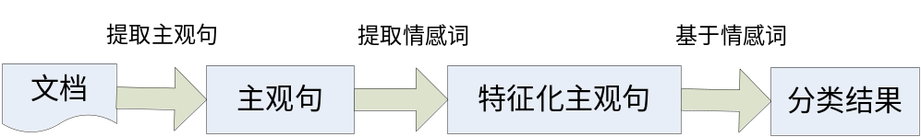 图 2－1 基于情感词的方法
通过情感词判断句子情感倾向时, 目前通用的处理方法是构建一个情感词集, 并对集合中的每个情感词标记正/负整数值，以此作为情感值。
在得到情感词集后, 通常有下列几种处理方法：通过统计句子中褒义词和贬义词的数量判断句子的情感倾向；将句子中所有情感词的情感平均值作为句子的情感值；将否定词纳入到句子情感倾向的判定之中, 采用乘积方法来判断句子的极性, 该方法能够处理否定、双重否定对句子情感倾向的反向影响。
采用基于情感词的方法判定句子情感倾向时, 能否得到情感倾向准确、包含全面的情感词集是关键, 因此构建相应的情感词集是影响这种方法精确度的重要因素。同时也要考虑一些特殊的句法结构对结果的影响, 如否定句、比较句、转折句、祈使句等。
本文中，对主观句情感分类也是采用基于情感词的方法来处理的，建立红黑词库，其中包含主题词表、情感词表、否定词表、二义词表等，在这个红黑词库的基础上，采用各个模型来判断主题词和情感词的修饰关系，同时考虑否定词对情感词的影响，从而最终输出该分句块的情感倾向。
（2）机器学习方法
基本思路：首先是对训练样本进行训练，构造出情感分类器，然后根据已知训练样本求取对系统输入输出之间依赖关系的估计, 使它能够对未知输出作出尽可能准确的预测，最终输出情感倾向。使用机器学习方法进行情感分类时, 分类算法的选择和特征项的选取是最重要的两个方面。运用机器学习方法进行情感分类的过程如图2-2所示：
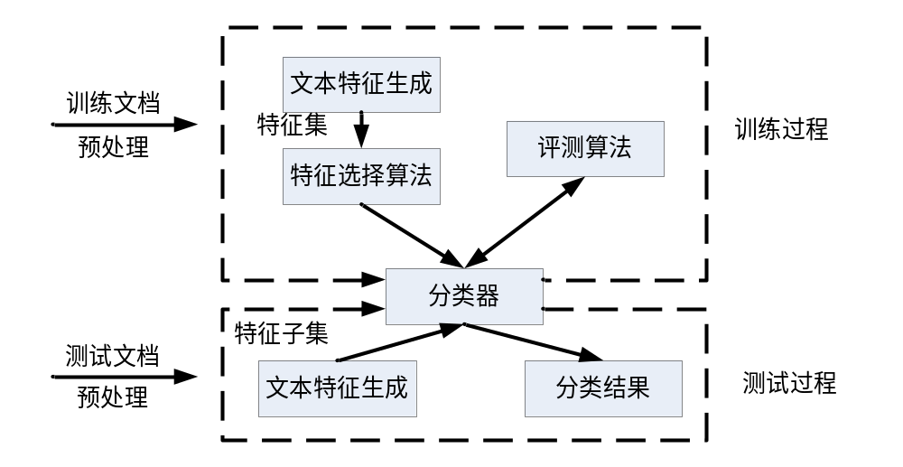图 2－2 运用机器学习方法进行情感分类
Pang等人^{[5]}最早利用机器学习方法来解决文本情感分类问题，以Internet 上的电影评论文本作为语料，采用了不同的特征选择方法，应用朴素贝叶斯、最大熵、SVM对电影评论进行分类。实验结果发现三种方法相比，k近邻最差，SVM方法较好。在他们的另一项工作^{[10]}中，把文本的极性分类问题转换成求取句子连接图的最小分割问题，实现了一个基于minimum-cut的分类器，对文本进行极性分类。
在Minqing Hu和Bing Liu的一系列工作中^{[21],[22],[23]}，针对消费者对产品的评论，使用关联规则的方法对产品特征进行抽取和挖掘，使用WordNet计算评论中主观性句子中所包含的词语的正负极性，进而计算整个句子的语义倾向性，最后对产品评价进行分类和概述，并开发了原型系统Opinion Observer，得到一个关于产品的好坏的直观视图。
Bruce、Wiebe等^{[25],[26]}利用贝叶斯分类器对句子的主客观性进行分类。Goldberg 和Zhu^{[14]}针对电影评论的等级推理问题，提出了基于图的半监督算法，较之以往采用多分类模型的方法，性能有了较大提高。
在采用机器学习方法分类时, 同时选取形容词、副词、名词作为特征项比选取单一词性的效果要好, 对否定词进行处理能明显提高分类的准确性。
在上述机器学习方法中, 选取的特征项是相互独立的, 然而句子中词汇之间的语义关系对判断文本的情感倾向也很重要。
Whitelaw等人^{[24]}提取含有形容词的词组及其修饰语作为特征，将评价组作为文本情感倾向识别的最小单位，使用向量空间模型表示文档，并采用SVM进行分类，来区分带有正面和负面评论的文章。准确率在78%左右, 当其它特征项增大文本的覆盖范围时, 准确率上升到90%以上。
当然，在机器学习中，训练集的质量对特征项的选择也是至关重要的，从而对最终情感倾向的判断精度产生影响。所以，基于机器学习的方法比基于情感词的方法对领域的依赖性更强。

2.2 句子级别情感分类的算法研究

2.2.1 算法概述
句子级别情感分类算法主要集中在句子级别情感分类整个流程中的主观句识别和主观句情感分类环节。
在主观句识别环节，利用算法区分出文本内容是主观的评论还是客观的陈述。之前有不少学者对此做过研究，并提出了很多创新的算法思路。有根据词性的不同将形容词作为主客观句的分界线，当句子中同时包含形容词和评价主题时, 即认为该句为主观句。有采用最小图割的方法获取文档中的句子与已知主观句的关系。有将事实性文档看作客观句集合, 评价性文档看作主观句集合, 通过判断句子与这两种文档之间的相互关系识别句子的主客观性。有从句子中筛选出具有情感倾向的情感词和短语作为特征, 选择不同的分类算法如贝叶斯、K邻近等, 采用机器学习的方法进行主客观分类,同样取得不错的效果。本文采用的是基于红黑词典的方法。
在主观句情感分类环节，通过一系列的算法，判断该句的情感倾向是正面的还是负面的。这个环节的算法主要分为两个方向：基于情感词的方法，机器学习方法。
基于情感词的方法，已经有不少学者提过相关的算法思路。通过统计句子中褒义词和贬义词的数量判断句子的情感倾向；将句子中所有情感词的情感平均值作为句子的情感值；将否定词纳入到句子情感倾向的判定之中, 采用乘积方法来判断句子的极性, 该方法能够处理否定、双重否定对句子情感倾向的反向影响。
基于机器学习的算法思路，首先是对训练样本进行训练，构造出情感分类器，然后根据已知训练样本求取对系统输入输出之间依赖关系的估计, 使它能够对未知输出作出尽可能准确的预测，最终输出情感倾向。在特征选择阶段，可以应用朴素贝叶斯、最大熵、SVM对特定领域进行分类，也有使用关联规则的方法对特定领域特征进行抽取和挖掘。
本文采用的是基于句法路径的语法树进行主观句情感分类。首先，把分句块展开成语法树，确定从主题词到中心词的句法路径；然后，查找数据库中的句法路径模板集，是否存在同样的句法路径，从而确定该句的情感倾向。
总的来说，在句子级别情感分类的整个流程中，几种常见的机器学习算法被广泛应用，比如最大熵算法，贝叶斯算法等，下面详细讨论几种算法的具体实现，同时在几种经典算法的基础上，提出本文给出的改进的基于依赖关系的语法树算法的具体实现。

2.2.2 最大熵（ME）算法模型
从上个世纪90年代开始，最大熵方法开始用于自然语言的处理，越来越多的研究人员被这种方法的灵活性和包容性，以及优异的处理结果所吸引。该方法不依赖语言模型，独立于特定的任务，可以综合观察得到各种相关或不相关的概率知识。近年来，最大熵模型被广泛地应用于，包括分词、词性标注、词义排歧、组合项识别、关键词识别、机器翻译等自然语言处理领域中。最大熵模型以其优越的适应性、包容性为组合项的情感倾向性类别识别提供了一种新的途径。
（1）最大熵原理及应用背景
最大熵原理是在1957 年由E.T.Jaynes提出的，其主要思想是，在只掌握关于未知分布的部分知识时，应该选取符合这些知识但熵值最大的概率分布。因为在这种情况下，符合已知知识的概率分布可能不止一个。我们知道，熵定义的实际上是一个随机变量的不确定性，熵最大的时候，说明随机变量最不确定，换句话说，也就是随机变量最随机，对其行为做准确预测最困难。
从这个意义上讲，那么最大熵原理的实质就是，在已知部分知识的前提下，关于未知分布最合理的推断就是符合已知知识最不确定或最随机的推断，这是我们可以作出的唯一不偏不倚的选择，任何其它的选择都意味着我们增加了其它的约束和假设，这些约束和假设根据我们掌握的信息无法作出。
最大熵原理指出，当我们需要对一个随机事件的概率分布进行预测时，我们的预测应当满足全部已知的条件，而对未知的情况不要做任何主观假设。（不做主观假设这点很重要。）在这种情况下，概率分布最均匀，预测的风险最小。因为这时概率分布的信息熵最大，所以人们称这种模型叫“最大熵模型”。我们常说，不要把所有的鸡蛋放在一个篮子里，其实就是最大熵原理的一个朴素的说法，因为当我们遇到不确定性时，就要保留各种可能性。
最大熵(Maximum Entropy，ME)机器学习方法基于香农信息论，用于情感分类时，其基本思想是：一个词重复频率越高，该词语所代表的内容越不具有概括性，反之，一个词重复频率越低，则其代表的内容越丰富。通过使用模式匹配的方法，对文本中的句子进行情感分类。
（2）最大熵模型
最大熵模型，它相当于行星运动的椭圆模型。“最大熵”这个名词听起来很深奥，但是它的原理很简单，我们每天都在用。说白了，就是要保留全部的不确定性，将风险降到最小。
Jayne证明：对随机事件的所有相容的预测（相容预测是指符合已知的某些参数与随机事件相关条件的某种对随机事件分布的预测）中，熵最大的预测出现的概率占绝对优势。
Tribus证明，正态分布、伽玛分布、指数分布等，都是最大熵原理的特殊情况。
所以，最大熵统计建模是以最大熵理论为基础的一种选择模型的方法，即从符合条件的分布中选择熵最大的分布作为最优的分布。
从数学描述角度来看，问题描述：设最终输出值构成的语言学类别有限集为Y，对于每个y∈Y，其生成均受上下文信息x的影响和约束。已知与y有关的所有上下文信息组成的集合为X，则模型的目标是：给定上下文x∈X，计算输出为y∈Y的条件概率p(y|x)。
基于最大熵的统计建模的数学推导过程。
模型输入：从人工标注的训练数据中抽取的训练样本集T={(x1, y1)，(x2, y2)，……，(xn, yn)}，(xi, yi)表示在语料库中出现yi时其上下文信息为xi。
用概率分布的极大似然对训练语料表示如下，其中是(x, y)在语料中出现的次数，N为总词数。
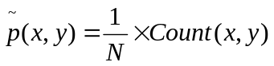 式（2-1）
特征f是指x与y之间存在的某种特定关系，用二值函数函数表示：
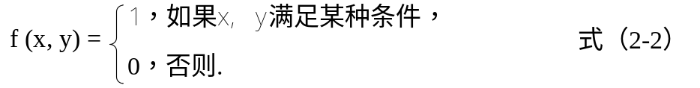
特征的经验概率是所有满足特征要求的的经验概率之和，即：
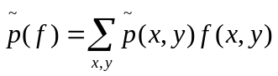 式（2-3）
特征的期望概率是特征在所学习的随机事件中的真实分布为：
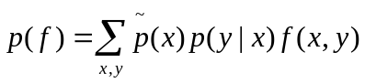 式（2-4）
其中：
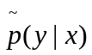是指x出现的情况下，y的经验概率。
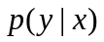是指x出现的情况下，y的真实概率。
特征的经验概率与期望概率应该一致，即：
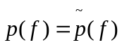 式（2-5）
即：
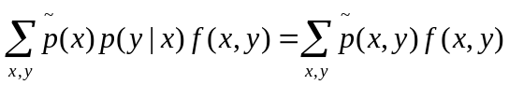 式（2-6）
上面的式子即称为约束等式。
设存在k个特征fi(i=1,2,…,k)，多个约束等式构成的集合叫约束集，可表示为：
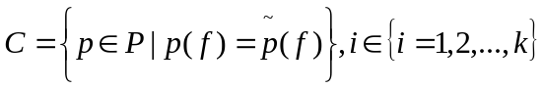 式（2-7）
最大熵模型，是满足约束集条件的所有模型中熵最大的模型，即：
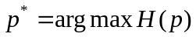 式（2-8）
其中p为满足约束集C条件的某一统计模型。
特征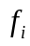的权重用相对应的参数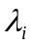表示，则满足最大熵的条件用指数形式表示为：
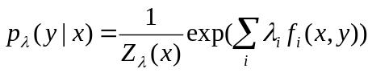 式（2-9）
其中：
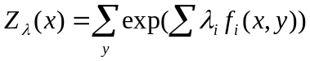 式（2-10）
称为归一化因子。
（3）最大熵建模及求解
最大熵模型的训练方法是通用迭代算法（Generalized IterativeScaling，GIS），算法的原理并不复杂，大致可以概括为以下几个步骤：
1）假定迭代初始的模型为等概率的均匀分布；
2）用当前迭代得到的模型来估算每种信息特征在训练数据中的分布，与训练数据中的实验分布比较，如果超出实验分布值，则把相应的模型参数值减小；否则，将相应模型参数值增大；
3）重复步骤2 直到模型参数收敛。
GIS 算法每次迭代的时间都很长，需要迭代很多次才能收敛，而且不太稳定。因此，该算法只是作为最大熵模型训练的原型参考方法，而在实际应用中很少真正使用。
在情感分类领域，后来学者在这基础上陆续提出了一些改进的最大熵建模算法，比如引入先验的改进最大熵模型，用于组合项情感倾向判别的最大熵建模等，这些改进的最大熵模型在自然语言处理、文本信息处理领域中的语言建模、文本切分、指代消歧、文本分类、中文分词等多个方面，取得了非常显著的应用成果。

2.2.3 朴素贝叶斯（NB）算法模型
分类是将一个未知样本分到几个预先已知类的过程。数据分类问题的解决是一个两步过程：第一步,建立一个模型，描述预先的数据集或概念集。通过分析由属性描述的样本（或实例，对象等）来构造模型。假定每一个样本都有一个预先定义的类，由一个被称为类标签的属性确定。为建立模型而被分析的数据元组形成训练数据集，该步骤也称作有指导的学习。
在众多的分类模型中，应用最为广泛的两种分类模型是决策树模型(Decision Tree Model)和朴素贝叶斯模型（Native Bayesian Model，NBC）。
- 朴素贝叶斯原理
和决策树模型相比，朴素贝叶斯分类器(Naive Bayes Classifier, NBC)发源于古典数学理论，有着坚实的数学基础，以及稳定的分类效率。同时，NBC模型所需估计的参数很少，对缺失数据不太敏感，算法也比较简单。理论上，NBC模型与其他分类方法相比具有最小的误差率。但是实际上并非总是如此，这是因为NBC模型假设属性之间相互独立，这个假设在实际应用中往往是不成立的，这给NBC模型的正确分类带来了一定影响。
贝叶斯理论应用于情感分类时，其主要思想是：通过一个概念出现频率的多少和与其它概念之间的关系来决定其重要性。基于贝叶斯理论的统计分析模型,有学者提出了一种基于机器学习的文本情感分类方法，该方法通过分析词的出现概率来获取文本所反映的观点，从而完成对文本观点的鉴别处理。
朴素贝叶斯分类器通常是一种常用的机器监督的学习算法。这种方法需要文章中所有的句子作为意见或事实的句子。朴素贝叶斯采用意见和事实文档中的句子作为两种策略的例子，其特征可以为单词、bigrams和trigrams，以及在每个句子中一部分的内容。另外，在一个句子中具有语义倾向的词汇是句子主观性表达的指示符。因此，它能包括句子中很多肯定与否定的词汇，以及连续的语义倾向词汇的极性值，比如：“++”表示两个连续的具有褒义语义倾向词的极性，它也能够包含一些具有极性的信息，比如：“JJ++”表示褒义的形容词，如果对有特征编码的极性进行计算，就包括头动词、主题词和修饰极性。
把所有意见和事实文章中的句子作为意见和事实的一个假设近似值。为了解决这个问题，多朴素贝叶斯分类方法也适用于多个分类器使用的算法，使得每个不同的功能子集相互依赖。我们的目标是减少训练集，从而使句子最可能的都被正确标注，且提高分类的准确性。
给一组独立的特征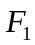，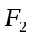，…，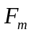,它培养独立的朴素贝叶斯分类器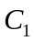，，．．．，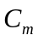对应于每个功能集。假设通过文档标记提供信息的真实性，那么所有的句子都会继承文档中这些状态作为意见或者事实。首先在整个训练集中培养，然后利用分类结果预测训练集里的标注。如果接收到不同于事实的标注的句子，就将其剔除，并且对剩余的句子利用进行训练分类。这个过程重复迭代，直到没有多余的句子被剔除。
（2）朴素贝叶斯模型
我们用表示第i个属性，C表示决策属性；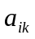表示第i个属性的第k个取值，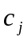表示第j类；加上绝对值则表示相应的个数，如||表示第i个属性的取值个数，||表示第j类样例个数。
Ω = {×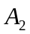×...×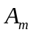}，是由所有未知类别的可能样本组成的集合；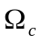= {××...××C}是由所有已知类别的样本组成的集合。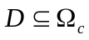是训练样例集合。
Ω中的元素x表示为x = <,,…,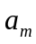>。中的元素x表示为x = <,,…,,>。其中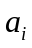表示第i个属性的某个取值。
设x∈Ω是一个类别未知的数据样本，为某个类别，若数据样本x属于一个特定的类别，那么分类问题就是决定P(|x)，即在获得数据样本x时，确定x的最佳分类。所谓最佳分类，一种办法是把它定义为在给定数据集D中不同类别先验概率的条件下最可能（most probable）分类。贝叶斯理论提供了计算这种可能性的一种直接方法。
更精确地讲，贝叶斯法则基于假设的先验概率、给定假设下观察到不同数据的概率，提供了一种计算假设概率的方法。
贝叶斯公式如式（2-11）所示：
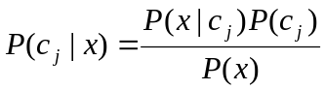 式（2-11）
式（2-11）中，P()为先验概率，P(x|)为联合概率，P(|x)为后验概率。
P()代表还没有训练数据前，拥有的初始概率。P()常被称为的先验概率(prior probability) ，它反映了我们所拥有的关于是正确分类机会的背景知识,它应该是独立于样本的。
如果没有这一先验知识，那么可以简单地将每一候选类别赋予相同的先验概率。不过通常我们可以用样例中属于的样例数||比上总样例数|D|来近似，用公式（2-12）表示：
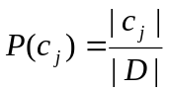 式（2-12）
联合概率是指当已知类别为的条件下，看到样本x出现的概率。
若设x = <,，…，>，则P(x|cj)= P(a1,a2…am| cj)
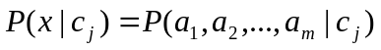 式（2-13）
P(|x )被称为C的后验概率（posterior probability），因为它反映了在看到数据样本x后成立的置信度。即给定数据样本x时成立的概率,而这正是我们所感兴趣的。
贝叶斯分类中，
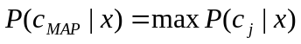 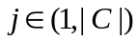 式（2-14）
则P(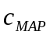|x)称为最大后验概率，然后我们就把x分到类中。
（3）朴素贝叶斯建模及求解
设x = <,，…，>，为一个有m个属性的样例，则
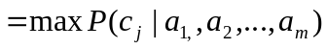
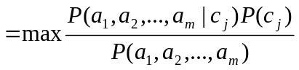
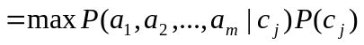 式（2-15）
朴素贝叶斯分类器基于一个简单的假定：在给定目标值时属性值之间相互条件独立。换言之，该假定说明给定实例的目标值情况下，观察到联合的,，…，的概率正好是对每个单独属性的概率乘积，如式（2-16）所示：
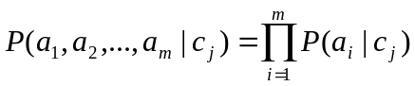 式（2-16）
将式(2-16)其代入式(2-15)中，可得到朴素贝叶斯分类器，如下：
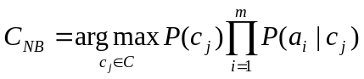 式（2-17）
其中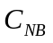表示朴素贝叶斯分类器输出的目标值。注意在朴素贝叶斯分类器中，须从训练数据中估计的不同P(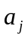|)项的数量只是不同的属性值数量乘以不同目标值数量——这比要估计P(,，…，|)项所需的量小得多。
概括地讲，朴素贝叶斯学习方法需要估计不同的P()和P(|)项，也就是它们在训练数据上的频率。然后使用公式(2-18)来分类新实例。
式（2-18）中，
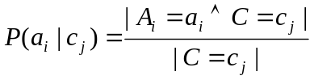 式（2-18）
朴素贝叶斯模型的简明便于实现，尽管模型中所做的条件独立假设在真实文本中往往不能成立，但这类分类器仍然可以达到较为理想的效果，朴素贝叶斯分类器对某些分类问题，即使在特征高度相互依赖的情况下仍然是最优的。

2.2.4 改进的基于句法路径的语法树算法模型
（1）原理及算法改进
前面介绍的几种机器学习算法，实验证明整体精度不算太高，并且对训练集的依赖度很高，领域相关性强，从一个领域移植到另外一个领域的难度相当较大。作为句子级别的情感分类，在主观句情感分类环节，把句子转换成特定的鉴定表达式，然后通过这些表达式来判断该句的情感倾向，在这方面一些学者已经做了一定的研究。本文提出了一种新的方法，使用基于句法路径的语法树来实现特定的鉴定表达式。
本算法针对主观句，通过基于句法路径（syntactic paths）的语法树来判断该主观句的情感倾向。其总体思路：首先收集已知为修饰关系的主语和情感词之间的句法路径。当含有主语和情感词的短句输入，通过判断它们之间的句法路径是否已经存在来判断两者的修饰关系^{[49]}。
相比其他学者的研究，基于句法路径的算法有下面两方面的优势：首先，整个实现过程真正的自动化、智能化，属于完全无监督的学习和操作过程；其次，从句法路径的角度，充分考虑了主题词和情感词的修饰关系，精度大大提高。通过基于中文新闻的语料库测试，本文提出的基于句法路径的语法树算法模型性能优于其他句子级别的算法模型。
（2）句法表达式识别
句法路径：把一句话展开成句法分析树，在句法分析树中，连接两个词之间的最短路径。在数据库中以字符串的形式存储。在本文中就是连接一句话中主题词和情感词的最短路径。
比如，有下面两个英文例句：
Sen1: The camera’s image is perfect.
Sen2: The camera has very perfect image.
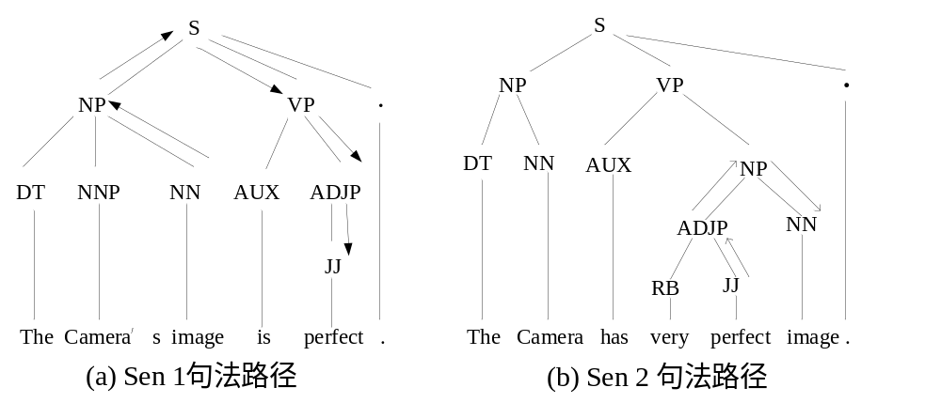图 2－3 英文句法路径示例
英文例句Sen 1和Sen 2分别展开成语法树如图2-4中（a）和(b)所示。在例句Sen 1中，主题词“image”和情感词“perfect”的关系是一个“主-系-谓”的关系，用句法路径表示为：
NN↑NP↑S↓VP↓ADJP↓JJ
句法路径由结点名称(ADJP等)和向上向下的方向箭头组成，具体各个结点名称的含义详见宾树库说明^{[50]}。在例句Sen 2中，主题词“image”和情感词“perfect”的关系是一个“定语附属”关系，用句法路径表示为：
JJ↑ADJP↑NP↓NN
和以前学者对句法规则表达式的研究相比，句法路径表达式包含句法信息的内容很丰富，形式更有效。本文提出的句法路径表达式能直接指出主题词和中心词的句法路径，同时，本文获得的这种路径是通过自动学习得到的，而其他学者提出的句法规则表达式多半是通过人工手动获得。
句法表达式识别主要分为三个阶段：第一个阶段，句法模板的收集；第二阶段，句法表达式的生成；第三个阶段，句法路径的匹配。
句法模板的收集。针对某一领域，收集一定数量的训练文档，读取文档。对文档中的一句话，基于红黑词典，查找该句中的主题词和情感词。如果该句同时包含主题词和情感词，则该句是带有情感倾向的主观句。把该句展开成基于句法路径的语法树，收集该句在语法书中从主题词到情感词的句法路径。把收集到的句法路径作为句法路径模板，存入指定的数据库中。
句法表达式的生成。针对测试集的文本数据，读取文本。对文档中的一句话，基于红黑词典，查找该句中的主题词和情感词。如果该句同时包含主题词和情感词，则该句可能是带有情感倾向的主观句。把该句展开成基于句法路径的语法树，记下该句法路径表达式。
句法路径的匹配。查找指定的数据库，是否存在刚才提炼出的句法路径模板。如果在数据库中找到同样的句法路径模板，则认为该句中的主题词和情感词是存在修饰关系的。句法表达式识别完成。
（3）基于语法树算法模型的情感分析
经过上小节的句子表达式识别的处理，可以初步判断该句是带有情感倾向的。因为本文是基于中文新闻的，属于政治领域，所以通常来说，主题词一般是国家领导人、国家政府机构等带有政治色彩的名词，情感词一般也是带有政治色彩的形容词、名词、动词等。对情感极性，本文只考虑正面和负面两种，中性默认为非负面。
基于语法树算法模型的情感分析，也属于统计机器学习中的一种。上小节的句法表达式识别步骤是整个算法模型的核心。确定一句话带有情感倾向后，该句话的情感倾向因素与主题词的极性、情感词的极性、否定词等综合因素有关。针对每一个因素，计算各自的情感得分，是正面的还是负面的。本文把正面的定义为+1，因为负面词对整句话得情感倾向影响权重较大，所以把负面的定义为-3，还有否定词对整句情感倾向极性的影响。最后综合加权，得到该句话的情感综合得分，从而得出其最终的情感倾向。

2.3 句子级别情感分类的建模

2.3.1 模型概述
上两节对句子级别情感分类的流程和算法做了研究，探讨了流程中每一步通常采用的常用算法。目前在中文句子这个级别，对句子的情感倾向的研究工作较少，对领域的依赖性较强，且已有的算法模型精度也相对不高。本文在综合研究目前基于句子级别情感分类的常用算法前提下，结合某搜索公司的具体项目需求，研发了句法分析模型、基于向量空间分析模型、强力模型。
各个模型都有各自适用的场合。句子级别的情感分类模型中，强力模型适用于时效性强的场合，句法分析模型适用于对精度要求高的场合，基于向量空间分析模型可以用来作为两者测试数据的参考。
统一的处理算法如表2-1所示：
表 2－1 句子级别情感分类统一处理流程
文件读写操作
while(分行读取)
{
清除文本中的空格，换行符
句子切分
for(分块句子遍历)
{
情感分析
//syntaxAnalyze 为句法分析方法
//simpleAnalyze 为暴力方法
//windowAnalyze 为按距离分析方法

结果输出
}
}

2.3.2 句法分析模型
句法分析模型，基于句法路径的语法树算法模型。基本思路：首先，针对训练集，收集已知为修饰关系的主题词和情感词之间的句法路径模板集，存入数据库。其次，当含有主题词和情感词的短句输入时，把该句展开成语法树，并抽取从主题词到情感词的句法路径，判断该句法路径是否在句法路径模板集中存在，如果存在，则该句带有情感倾向，进一步得到该句的情感倾向。
整个句法分析模型的流程如图2-4所示：
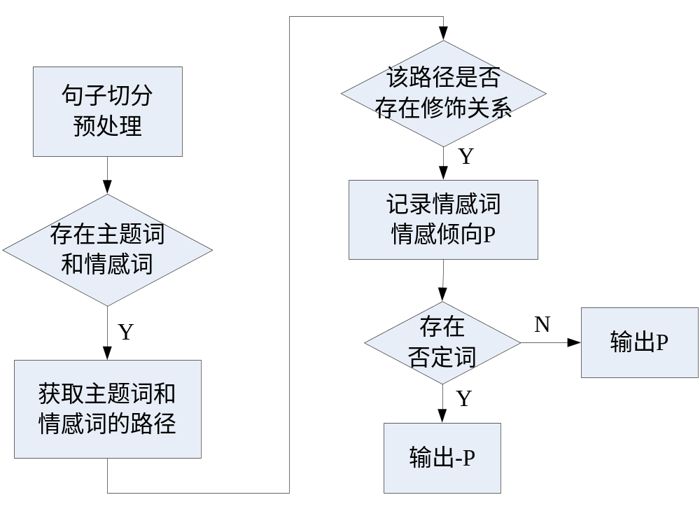
图 2－4 句法分析模型算法
下面结合基于句法路径的语法树算法，具体介绍该算法在本文提出的句法分析模型中的主题词和情感词修饰配对步骤中的应用。
本文用的中文分词是ICTCLAS50，语法树解析模块是Stanford Parser，语法解析模块调用的语言包是xinhuaPCFG.ser.gz。
在整理好的基于中文新闻的语料库中，有这么一句话：
Sen 3：温家宝做了一个精彩的演讲。
通过ICTCLAS的分词和Standford Pareser的语法树模块解析，生过的结果如图2-5所示：
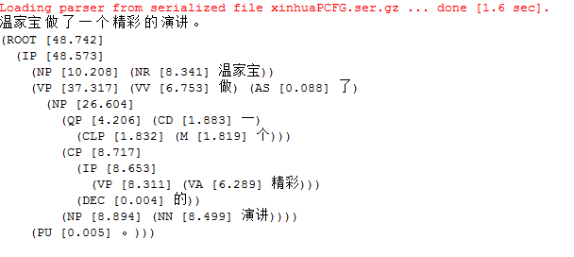
图 2－5 分词和语法树解析示意图
把结果展开成语法树，如图2-6所示：
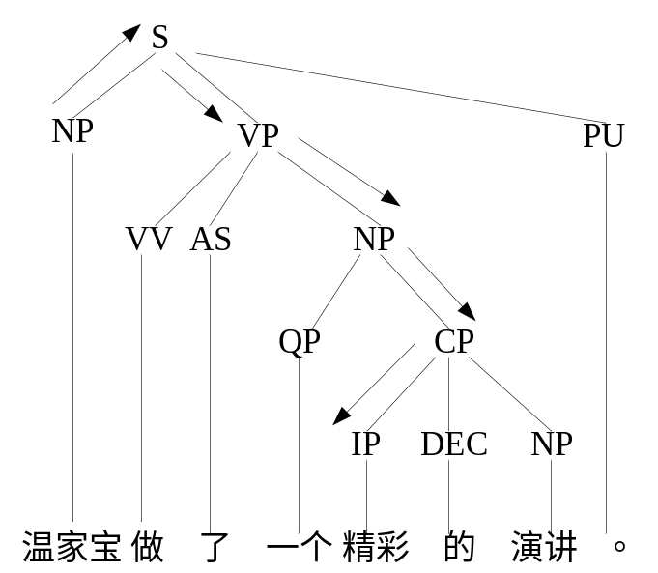
图 2－6 中文句法路径示例
在例句Sen 3中，主题词是“温家宝”，情感词是“精彩”，从主题词到情感词的句法路径根据展开的语法树可以表示成：
NP↑S↓VP↓NP↓CP↓IP
本文的情感分类系统中，出于节省存储空间的角度考虑，只记录从主题词到情感词中间的距离，忽略主题词结点和情感词结点，把句法路径转换成程序能识别的对象，其句法路径可以表示成：
UP@NP#UP@S#DOWN@VP#DOWN@NP#DOWN@CP#DOWN@VP
其中，“#”为每个“步”之间的分隔符；@为当前步的方向(UP或DOWN)和结点名称(NP等)的分隔符。
在工程中具体实现时，定义了一个数据结构来表示语法树中的一个结点。其语法树结点数据结构如下：
public class Step
{
public String dir; //表示结点类型(TOPIC, SENTIMENT)、向上向下的方向(UP, DOWN)
public int value; //表示结点的词性(NN, JJ)
public int id; //表示结点在语法树中的编号
……
}
句法路径生成过程算法如下表2-2所示：
表 2－2 句法路径生成算法
输入：r：已经分词好的分句块
t：主题词
s：情感词
输出：path：记录语法树中从主题词到情感词的路径
把分词后的分句块切分成的词组集sent: String[]
根据词组集生成语法树parse: Tree
先序遍历得到根节点root: Tree
从根节点开始，深度优先遍历语法树确定主题词在语法树中的位置，同时记录遍历过程中的路径way1: LinkedList<Step>
从根节点开始，深度优先遍历语法树确定情感词在语法树中的位置，同时记录遍历过程中的路径way2: LinkedList<Step>
for(遍历way1和way2，连接从主题词到情感词的路径)
if(way1.get(i).id != way2.get(j).id)
从way1第二项开始，把way1拷贝到path中
把way2拷贝到path中去，到way2倒数第二项截止
得到生成的句法路径，接下来就是在已经存在数据库中的句法路径模板集中查找是否有同样匹配的句法路径。如果找到，则说明该句法路径中的主题词和情感词存在修饰关系。
最后，计算该句子块中的情感倾向。该句话的情感倾向因素与主题词的极性、情感词的极性、否定词等综合因素有关。针对每一个因素，计算各自的情感得分，是正面的还是负面的。最后综合加权，得到该句话的情感综合得分，从而得出其最终的情感倾向。
句法分析模型是本文在句子级别情感分类模型中研究的重要的模型，性能也是几种模型中最好的。

2.3.3 基于向量空间分析模型
基于向量空间分析模型，是以主题词和情感词之间的向量距离为基础的句子级别情感分类算法模型。基本思路：对句子预处理，句子切分，分词，同时对分词完的词语进行标注。然后遍历句子，对标注为名词的词语做是否为主题词的判断。确定主题词，以主题词为中心，分别向前向后计算情感词与主题词的向量距离。以情感词在主题词或前或后的位置关系分别计算向量距离，同时把主题词的极性作为一个因子跟向量距离进行加权，从而得到情感得分。最后，对各次情感得分做代数和，得到最终的情感倾向。
整个基于向量空间分析模型的流程如图2-7所示：
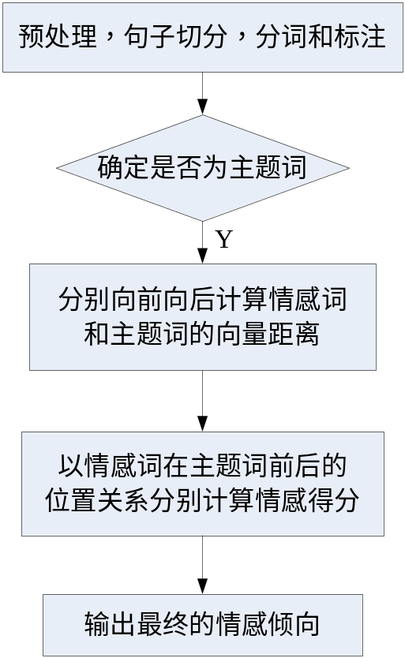
图 2－7 基于向量空间分析模型流程
下面详细介绍基于向量空间分析模型的各个子流程。
首先对分句块做预处理，包括噪声清理，句子切分，分词和标注。虽然对分词工具可以任意选择，这里不同于句法分析模型，需要用到中科院的ICTCLAS分词工具对分句块进行标注，把句子中分词完的各个词进行词性标注，这是确定主题词的关键。
因为主题词一般为名词，所以接下来遍历整个句子，把词性标注为“n”的词分别作为候选的主题词进行向量空间分析。这里为了方便对分词完的各个词的处理，定义了一个数据结构来处理带有词性标注的词。
public class Word
{
private String srcWord; //分词且标注完的词
private String tag; //词性标注
......
}
对候选主题词进行主题词检查，在红黑词典中查找是否存在，如果存在，则认为该候选主题词就是主题词。
以这个主题词为中心，分别向前向后进行遍历，查找情感词。类似于主题词的确定过程，首先查找词性为“a”、“b”、“v”的词，也就是形容词、区别词、动词等，找到这样词性标注的词后，查找红黑词典，确定该词是否是情感词，如果在情感词词表中存在，则认为该词为情感词。
接下来，把找到的若干情感词与主题词的向量距离做比较，分成三种情况计算向量空间因子。主题词前后都存在情感词，在这种情况下，又要分三种情况分别处理：后面的情感词离主题词近一些；前面的情感词离主题词近一些；前后的情感词离主题词的向量距离相等。主题词只有后面存在情感词。主题词只有前面存在情感词。最终计算出综合的向量距离因子。整个流程的算法如表2-3所示：
表 2－3 计算向量距离的算法
if(主题词前后都有情感词)
{
if(后面的情感词离主题词距离近一些)
考虑情感词极性和否定词影响，计算向量距离down_Orientation
if(前面的情感词离主题词距离近一些)
考虑情感词极性和否定词影响，计算向量距离up_Orientation
if(前后的情感词离主题词距离相等)
对前后的情感词分别做处理，计算down_Orientation、up_Orientation
}
else if(只有主题词后面有情感词)
{
考虑情感词极性和否定词影响，计算向量距离down_Orientation
}
else
{
考虑情感词极性和否定词影响，计算向量距离up_Orientation
}
最终向量距离orientation = up_Orientation + down_Orientation
每一个主题词的情感得分取决于该主题词的向量因子和主题词极性的乘积。整个句子的情感得分取决于各个主题词的情感得分代数和。
基于向量空间分析模型情感倾向计算公式如式（2-19）所示：
Orientation =
式（2-19）
其中i为每一个已经做完分词处理的词语。
实验证明，基于向量空间分析模型精度较高，性能不错，和句法分析模型的性能不相上下，准确度能达到90%左右。但是，基于向量空间分析模型开始的关键步骤是需要对做完分词处理的词语做词性标注，本文采用的是中科院的ICTCLAS分词工具，在和某搜索公司合作的时候，出于商用角度的考虑，这个模型没有被采纳，现在只是作为实验参考的一个模型。

2.3.4 强力模型
强力模型，主要针对识别负面情感倾向，遍历整个句子，如果存在主题词和情感词，则认为该句就带有情感倾向，主题词和情感词的极性就是该句的情感倾向。主要思路：首先，进行句子切分，做一些相关的预处理。然后在已经做完分词处理的句子中，查找主题词，查找负面的情感词，查找二义词。如果存在主题词和负面的情感词，并且不存在二义词，则认为该句是负面的情感倾向。最终，输出该句的情感倾向。
这里所谓的二义词，是指对情感词起干扰的一些动词。在整理好的语料库中有这么一种类型的话，比如：
温家宝打击腐败。
这句话中的主题词是“温家宝”，情感词是“腐败”。正常按照强力模型的思想，该句存在主题词和负面的情感词，则这句话的情感倾向是负面的。但是正是有了“打击”这个词的存在，这句话的情感倾向就变成了正面的。在这里，本文把“打击”这一类词定义为二义词，存在数据库中特定的一张表中。正是加入了二义词这个判断因子，排除了很多干扰的因素，整个强力模型的精度有了显著提高。
整个强力模型的算法流程如图2-8所示：
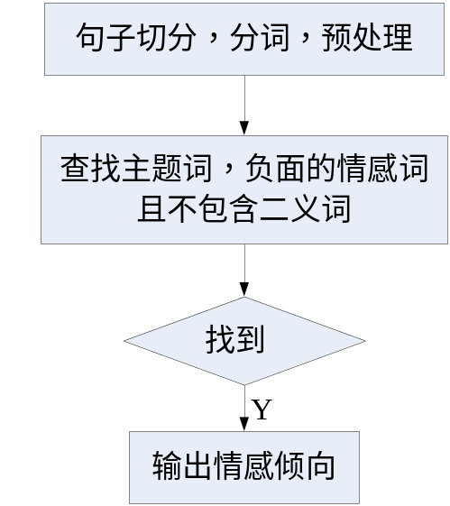
图 2－8 强力模型流程
强力模型的提出最初是基于工程项目的需要，与之合作的某搜索公司对情感分类模型提出的要求是精度高、性能好、处理速度快，在这个需求背景下，本文提出了强力模型的算法，也称之为暴力模型。只要一句话中带有负面的情感词，基本上能初步断定这句话的是负面的情感倾向。因为本文研究的模型大多数是应用在某搜索公司搜索引擎的敏感词过滤模块，所以对信息过滤的要求较高，有一个基本的原则是：宁可错杀一千，不放过一句负面的信息。所以强力模型在工程应用的角度，实用价值较高。实验结果证明，强力模型的速度也是最快的，能比前面的句法分析模型的速度快上将近五倍，很好的满足了工程应用的需要。

2.4 本章小结
本章在句子级别的基础上，对句子级别情感分类的流程和算法进行研究，并最终给出三个具体的情感分类模型。主要工作包括：
给出了句子级别的三个情感分类模型：
句法分析模型：第一步，收集包含主题词和情感词配对修辞关系的句法路径模板，存入数据库；第二步，输入分句块，构建基于依赖关系语法树，从句法角度判断是否存在修饰关系。
基于向量空间分析模型：以主题词为中心，分别向前向后计算情感词和主题词的向量距离，以向量距离为基础计算情感得分。
强力模型：查找主题词和情感词及二义词，从而确定情感倾向。

第三章 文档级别的情感分类的研究

3.1 文档级别情感分类的流程
文档级别的情感分类研究是本文研究的核心，也是针对中文新闻的情感倾向性研究的最终目标。目前，文档级别的情感分类大多是句子级别的情感分类，所以上一章对句子级别的情感分类做了深入研究，并且给出具体的模型实现，为文档级别的情感分类研究打下了基础。
基于国内外学者对文档级别的情感分类研究的基础，对文档级别的情感分类研究主要有两个大的方向，基于语义指向的方法和机器学习的方法。
基于语义指向的方法，属于无监督学习，在词汇、短语级的情感倾向性判别的基础上，对各个词汇或者子句的情感极性加权得到最终的情感倾向。
机器学习方法，属于有监督学习，通过基于统计的算法模型比如SVM、最大熵、Naïve Bayes等，对训练集进行训练，产生特征项，然后把训练后的模型运用到测试集中，得到最终的情感倾向。使用机器学习方法对文档进行情感分类，也有一个从文档到句子再回到文档的一个处理过程。
所以，不管是基于语义指向的方法还是机器学习的方法，针对文档级别的情感分类处理一些大体处理过程还是一致的，都有一个从文档到句子，最后又回到文档的这么一个面-点-面的处理流程。
不同的是，基于语义处理方法，更多的关注组成的各个句子的情感倾向，而机器学习方法则更多的依赖统计算法模型来判断情感倾向。
目前，通用的文档级别情感分类的处理流程大概如下：
首先，批量读取文件，定位到篇章级别。在篇章这一级别，有几种可行性的处理方法，有分行读取，也有自定义一个足够大的Buffer每次读取一定量的文本数据。
然后，句子切分。类似句子级别的情感分类，相应的有两个层次的句子切分：句群切分、分句块切分。
句子切分完之后，就定位到句子级别的情感分类，这里可以复用前面在句子级别的情感分类研究成果。判断出句子级别的情感倾向性。
最后，综合考虑带有情感倾向的主观句在文档中的位置，主题词和情感词在文档中的出现频率等因子，结合各句子的情感得分，进行综合的情感得分加权处理，得到整个文档的情感倾向。

3.2 文档级别情感分类的算法研究

3.2.1 算法概述
基于国内外学者对文档级别的情感分类研究的基础，对文档级别的情感分类研究主要有两个大的方向，基于语义指向的方法和机器学习的方法。
基于语义指向的方法，属于无监督学习，在词汇、短语级的情感倾向性判别的基础上，对各个词汇或者子句的情感极性加权得到最终的情感倾向。
有学者使用非监督学习的方法，通过对训练语料的学习进行词语语义倾向判别，精确率约82％，在加入形容词之间的连接关系以后，精确率可提升到90％左右。有学者使用了点互信息( PMI-IR) 方法, 该方法利用了特定搜索引擎提供的“NEAR ”操作来估计词汇与具有强烈倾向意义的种子词集合的关联程度, 以此作为计算该词倾向性的依据。有学者将单对基准词扩展到多对基准词，使用PMI-IR和LSA算法度量了给定词汇与正面基准词和反面基准词的关联程度，并对两个数值进行比较，最终确定词汇的语义倾向。
本文在这些学者提出的基于语义指向的思想的基础上，提出了一个新的改进的基于语义指向的模型。主要包括预处理步骤，情感词否定词综合处理步骤，主题词和情感词的综合处理步骤，主题词和情感词权重处理步骤。该模型有效的考虑了否定词和情感词之间修饰关系，以及主题词和情感词之间的修饰关系，提高了情感倾向性判断的精度，同时引进了新的关于主题词和情感词的综合情感权重计算方法。
下一节会介绍基于语义指向的点互信息( PMI-IR) 方法，结合对点互信息方法的研究，进一步体现出本文提出的改进的基于语义指向模型的优点。
机器学习方法，属于有监督学习，通过基于统计的算法模型比如SVM、最大熵、Naïve Bayes等，对训练集进行训练，产生特征项，然后把训练后的模型运用到测试集中，得到最终的情感倾向。
机器学习方法以高精度受到很多学者研究的青睐。机器学习方法是一种基于统计模型的算法，一般分为两个阶段：特征选择阶段和机器学习阶段。其中关键的是分类器的构造和选择。
目前常用的各种分类器如下：朴素贝叶斯（Naïve Bayes, NB）、k 近邻法（k-Nearest Neighbor, KNN）、决策树、支撑向量机（Support Vector Machine, SVM）、boosting、规则学习、神经网络（Neural Network, NNet）、线性最小平方拟合（Linear Least Square Fit, LLSF）、最大熵模型、回归模型等方法。
很多学者分别对多种常用的统计学习方法在文本分类上进行了对比研究。一般认为，朴素贝叶斯方法最为简单，并且在某些应用中已能达到较高性能；而SVM 方法总体上分类精度较好。
本文在深入研究机器学习方法的基础上，使用轻量级SVM构建了一个机器学习模型，对中文新闻的文档进行了情感分析，很好的体现了机器学习在文档级别情感分类的特点。

3.2.2点互信息（PMI）算法模型
点互信息(Pointwise Mutual Information，PMI)算法利用点互信息来计算词汇语言单元所包含的情感倾向及其强度，并且根据词汇与其同义词具有相近的褒贬情感倾向的特点，提出了基于同义词的情感倾向强度的词汇情感倾向判别方法，用于确定目标词汇的情感倾向。
（1）点互信息原理
点互信息是由Turney^{[4]}在2002年提出的，通常被用于计算两个词项之间的联系。PMI用于刻画两个词项在语料中是共现还是独立，因此可用于估计这两个词项之间是存在内在的联系，还是在语料中仅仅偶然共现。
点互信息方法是基于定量分析的方法，采用词汇与基准词集的语义关联度的值来判断词汇与基准词的紧密程度，以此决定其语义倾向。基准词集是指褒贬义倾向非常明显、强烈、具有代表性的词汇所构成的集合。着与褒义基准词集关联度比较大，说明该词汇具有褒义倾向，并随着关联度越大，决定其倾向强度越强烈。反之，与贬义基准词集的关联度越大，说明其联系越紧密，并随着关联度越大，其贬义的情感倾向强度越强烈。
（2）点互信息模型
我们把两个词项wordl和word2之间的点互信息PMI(world, word2)定义为：
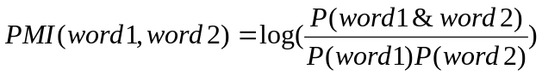 式（3-1）
其中，P(wordl)，P(word2)分别表示wordl和word2在语料中独立出现的概率。P(wordl&word2)表示wordl和word2在语料中同现的概率，wordl和word2的同现范围被限定在一个w词的窗口内，w的大小可以根据经验来给定。在实际应用中，我们利用词汇在语料库中出现的频次来计算，也就是说式（3-1）可以转化为：
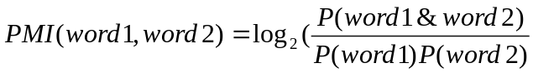
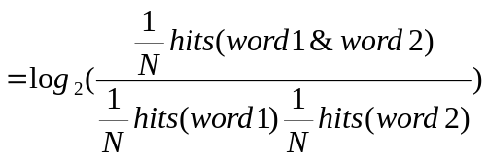 式（3-2）
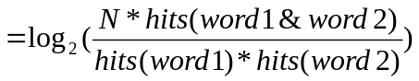
其中N表示语料库的总词数，hits(wordl)和hits(word2)分别表示wordl和word2在语料库中出现的次数，hits(wordl&word2)表示wordl和word2在语料库中限定窗口范围下同现的次数。
（3）点互信息建模及求解
基于词汇的情感倾向强度的情感倾向判别方法。
采用基于词汇的情感倾向强度判断该词汇的情感倾向(Sentiment Orient，SO)，首先通过计算该词汇与正面情感倾向基准词集的关联度减去该词汇与负面情感倾向基准词集的关联度，然后根据给定的阈值判断该词汇的情感倾向。令Pwords表示正面情感倾向基准词集合，Nwords表示负面情感倾向基准词集合，PMI(wordl，word2)表示词汇wordl和word2的关联程度。那么词汇word的情感倾向SO_PMI(word)的计算公式如下：
式（3-3）
利用式（3-2），式（3-3）可以转化为：
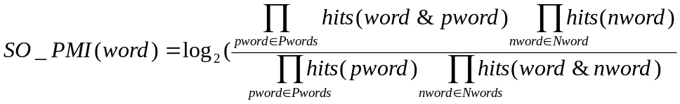
式（3-4）
我们假定SO_PMI(word)是实数，根据下面的公式来判断词汇的情感倾向。
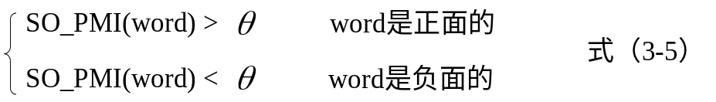
基于同义词的情感倾向强度的词汇情感倾向判别方法。
词汇的同义词是指与该词汇具有相同或相近词义的词。对于具有相同或相近褒贬色彩的词，可以构成与该词汇具有相同或相近情感倾向的词，而褒贬色彩截然相对的词则不宜作同义词看待。
假设词汇word的情感倾向强度值为SO_PMI(word)，该条目的同义词集合为T = {，,……,}，与之对应的每个词汇的同义词的情感倾向强度值集合为 V = {SO(),SO(),……,SO()}，那么同义词集合的情感倾向值为：
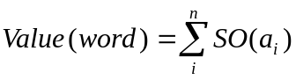 式（3-6）
对词汇倾向的度量方法进行扩展，得到新的情感倾向强度值为：
式（3-7）
根据New SO_PMI(word)值的大小与给定的阈值来决定原条目的情感倾向，其判别公式如下:
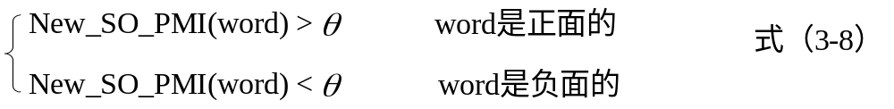
总之，点互信息是使用了无监督学习的方法，计算文本中出现的符合规则的短语的语义倾向，通过对文本中所有短语的语义倾向的平均值的正负，来判断文本描述的对象是否值得推荐。点互信息是基于信息论而提出的测量随机变量之间统计依赖的一种测度，是一个简单实用、行之有效、易于计算的统计参量。

3.2.3 支持向量机（SVM）算法模型
机器学习本质上就是一种对问题真实模型的逼近 ，我们选择的模型与问题真实解之间究竟有多大差距，我们无法得知，因此统计学习引入了泛化误差界的概念，就是指真实风险应该由两部分内容刻画，一是经验风险，代表了分类器在给定样本上的误差；二是置信风险，代表了我们在多大程度上可以信任分类器在未知文本上分类的结果 ，第二部分是没有办法精确计算的，因此只能给出一个估计的区间，也使得整个误差只能计算上界，而无法计算准确的值（所以叫做泛化误差界，而不叫泛化误差）。
（1）支持向量机(SVM)原理
支持向量机(Support Vector Machine)是Cortes和Vapnik于1995年首先提出的，它在解决小样本、非线性及高维模式识别中表现出许多特有的优势，并能够推广应用到函数拟合等其他机器学习问题中。它是建立在统计学习理论的VC 维理论和结构风险最小原理基础上的，根据有限的样本信息在模型的复杂性和学习能力之间寻求最佳折衷，以期获得最好的推广能力。
所谓VC维是对函数类的一种度量，可以简单的理解为问题的复杂程度，VC维越高，一个问题就越复杂 。而SVM正是用来解决这个问题的，它基本不关乎维数的多少，和样本的维数无关（有这样的能力也因为引入了核函数 ）。
SVM方法是从线性可分情况下的最优分类面提出的，它是实现统计学习理论思想的方法。所谓最优分类面就是要求分类面不但能将两类无错误地分开，而且要使两类的分类间隔最大。前者是保证经验风险最小（如使训练误差为0），而使分类间隔最大实际上就是使推广性的界中的置信范围最小，从而使真实风险最小。
构造这个最优分类面的方法有2个：平分最近点法和最大间隔法。这两个方法求解得到的是同一个超平面，这个方法就称为“线性可分支持向量分类机”。其实，这个分类机是将最大间隔法求解最优分类面的最优化问题转化为其对偶问题，从而通过求解相对简单的对偶问题来求解原分类问题的算法。随后引入松弛变量和惩罚因子来解决非线性分类问题，并且允许一定的分类错误，最终得到非线性软间隔的标准的 C-支持向量机(C-SVC)。其中的巧妙之处就在于把一个复杂的最优化问题的求解简化为对原有样本数据的内积运算。我们要做的就是选择适当的核函数及其参数、惩罚因子就可以了。
对于线性不可分情况，则通过核函数，把输入映射到另一个空间中，在新的空间中使用线性支持向量机。
（2）支持向量机模型
VC维理论：对一个指示函数集，如果存在 个样本能够被函数集中的函数按所有可能的 种形式分开，则称函数集能够把 个样本打散；函数集的 维就是它能打散的最大样本数目。 维反映了函数集的学习能力， 维越太则学习机器越复杂(容量越太)。
期望风险：其公式如式（3-9）所示：
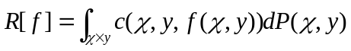 式（3-9）
其中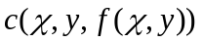为损失函数，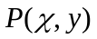为概率分布，期望风险的大小可以直观的理解为，当我们用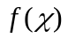进行预测时，“平均”的损失程度，或“平均”犯错误的程度。
经验风险最小化（ERM准则）归纳原则：但是，只有样本却无法计算期望风险，因此，传统的学习方法用样本定义经验风险 作为对期望风险的估计，并设计学习算法使之最小化。即所谓的经验风险最小化（ERM准则）归纳原则。经验风险是用损失函数来计算的。对于模式识别问题的损失函数来说，经验风险就是训练样本错误率；对于函数逼近问题的损失函数来说，就是平方训练误差；而对于概率密度估计问题的损失函数来说，ERM准则就等价于最大似然法。但是，经验风险最小不一定意味着期望风险最小。其实，只有样本数目趋近于无穷大时，经验风险才有可能趋近于期望风险。但是很多问题中样本数目离无穷大很远，那么在有限样本下ERM准则就不一定能使真实风险较小。ERM准则不成功的一个例子就是神经网络和决策树的过学习问题（某些情况下，训练误差过小反而导致推广能力下降，或者说是训练误差过小导致了预测错误率的增加，即真实风险的增加）。
结构风险最小化理论(SRM)：所以，在有限样本情况下，仅仅用ERM来近似期望风险是行不通的。统计学习理论给出了期望风险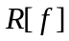与经验风险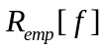之间关系如式（3-10）所示：
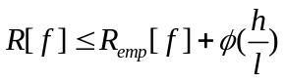 式（3-10）
其中 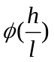为置信区间，是VC维的增函数，也是样本数的减函数。右端称为结构风险，它是期望风险的一个上界。经验风险的最小依赖较大的 F （样本数较多的函数集）中某个f的选择，但是 F 较大，则VC维较大，就导致置信区间变大，所以要想使期望风险最小，必须选择合适的和来使不等式右边的结构风险最小，这就是结构风险最小化归纳原则。
实现SRM的思路之一就是设计函数集的某种结构使每个子集中都能取得最小的经验风险（如使训练误差为0），然后只需选择适当的子集使置信范围最小，则这个子集中使经验风险最小的函数就是最优函数。SVM方法实际上就是这种思想的具体实现。
核方法在数学中是个古老的命题。通过一个特征映射可以将输入空间(低维的)中的线性不可分数据映射成高维特征空间中(再生核Hilbert空间)中的线性可分数据。这样就可以在特征空间使用SVM方法了。因为使用SVM方法得到的学习机器只涉及特征空间中的内积，而内积又可以通过某个核函数(所谓Mercer核)来表示，因此我们可以利用核函数来表示最终的学习机器。这就是所谓的核方法。核函数本质上是对应于高维空间中的内积的，从而与生成高维空间的特征映射一一对应。核方法正是借用这一对应关系隐性的使用了非线性特征映射(当然也可以是线性的)。这一方法即使得我们能够利用高维空间让数据变得易于处理----不可分的变成可分的，同时又回避了高维空间带来的维数灾难-----不用显式表达特征映射。
核技巧把高维空间中两个点的内积计算，用原来空间中的两个模式的简单函数即核函数的求值来代替。核技巧不仅应用于支持向量机，还可以应用于那些含有内积计算的非线性算法。例如函数逼近，主成分分析等等。
在支持向量机中使用的核函数主要有四类：
线性核函数：
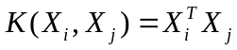 式（3-11）
多项式核函数：
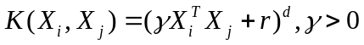 式（3-12）
RBF核函数：
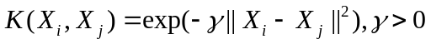 式（3-13）
Sigmoid核函数：
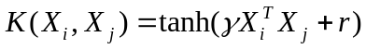 式（3-14）
其中，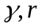和均为核参数。
究竟用哪一种核函数取决对数据处理的要求，不过建议一般都是使用RBF核函数。因为RBF核函数具有良好的性态，在实际问题中表现出了良好的性能。
（3）支持向量机建模及求解
支持向量机的软件工具主要有LIBSVM和SVMLight，这里详细介绍LIBSVM。LIBSVM 是一个开源的软件包，是台湾大学林智仁博士等开发的，可以解决上面所提到的三类机器学习基本问题，提供了线性、多项式、径向基和S形函数四种常用的核函数供选择。
LIBSVM 使用的一般步骤是：
1） 按照LIBSVM软件包所要求的格式准备数据集；
2） 对数据进行简单的缩放操作；
3） 考虑选用RBF 核函数；
4） 采用交叉验证选择最佳参数C与g ；
5） 采用最佳参数C与g 对整个训练集进行训练获取支持向量机模型；
6） 利用获取的模型进行测试与预测。
SVM可以用于模式识别、函数逼近和概率密度估计。
总的来说，SVM能够较好的解决小样本，非线性，高维数识别和局部极小点等问题。
详细说来，可以应用于如下领域：人脸检测，故障诊断，分类，回归，聚类，时间序列预测，系统辨识，金融工程，生物医药信号处理，数据挖掘，生物信息，文本挖掘，自适应信号处理，剪接位点识别，基于支持向量机的数据库学习算法，手写体相似字识别，支持向量机函数拟合在分形插值中的应用，基于支持向量机的惯导初始对准系统，岩爆预测的支持向量机，缺陷识别，计算机键盘用户身份验证，视频字幕自动定位于提取，说话人的确认，等等。
虽然SVM 方法在理论上具有很突出的优势， 但与其理论研究相比，应用研究尚相对比较滞后， 所以现在的主要的研究方向就是SVM的应用。包括SVM在新领域的应用以及跟其他方法的结合。例如SVM决策树可以用于多层分类。所以，归纳如下：
核函数的构造和参数的选择；支持向量机从两类问题向多类问题的推广；更多的应用领域的推广；与目前其它机器学习方法的融合；与数据预处理（样本的重要度，属性的重要度，特征选择等）方面方法的结合，将数据中脱离领域知识的信息，即数据本身的性质融入支持向量机的算法中从而产生新的算法；支持向量机训练算法的探索。
通过以上的实验结果表明，SVM分类器算法能较好的完成对线性可分的样品集的分类。SVM分类器算法适用于线性可分情况，同时也能较好的处理线性不可分情况，它基于结构风险最小化理论之上在特征空间中建构最优分割超平面，使得学习器得到全局最优化，并且在整个样本空间的期望风险以某个概率满足一定上界，在实际应用中有较好的优势。

3.3 文档级别情感分类的建模

3.3.1 模型概述
上两节对文档级别情感分类的流程和算法做了研究，探讨了文档级别情感分类的基本流程和常用的方法，并且进一步研究了文档级别情感分类的常用算法。目前，在中文篇章这个级别，对篇章级的情感倾向的研究工作开展较少，已有的研究成果中对领域的依赖性较强，且已有的算法模型精度也相对不高。
本文在综合研究目前基于文档级别情感分类的常用算法前提下，结合某搜索公司的具体应用需求，最终研发了三个相对成熟的模型：改进的基于语义指向模型、机器学习模型、强力模型。其中，机器学习模型综合参考了目前主流的几种机器学习方法，采用的是性能比最高的SVM模型。
各个模型都有各自适用的场合。文档级别的情感分类模型中，强力模型适用于时效性强的场合，改进的基于语义指向适用于对精度要求高的场合，SVM属于潜力模型，在有效的提升各方面的因素后，其准确度上升的空间甚至比改进的基于语义指向模型的还要高。

3.3.2 改进的基于语义指向模型
改进的基于语义指向的文档级别情感分析模型，是在已有的基于语义指向的思想基础上，结合中文新闻情感分类的个性需求，充分复用句子级别句法分析模型的功能，提出的一个成熟的模型。
主要思路：对输入文档进行预处理，包括噪声清楚、文档切分、句子切分等。做完预处理后，行成一个完整意义的文档，进行句子切分，定位到句子级别的情感分类。复用句子级别的句法分析模型，包括主观识别和主观句情感分类，完成句子级别的情感分类处理。然后回到篇章中，考虑该句子在文档中的位置，以及句子中主题词和情感词在文档中出现的频率等各种文档级别的因子，最后对各个分句做一个综合的情感加权。最终形成文档级别的情感倾向。
改进的基于语义指向模型包括四个重要的子步骤，分别是：预处理步骤、情感词否定词综合处理步骤、主题词情感词综合处理步骤、主题词情感词权重处理步骤。
整个改进的基于语义指向模型的流程如图3-1所示：
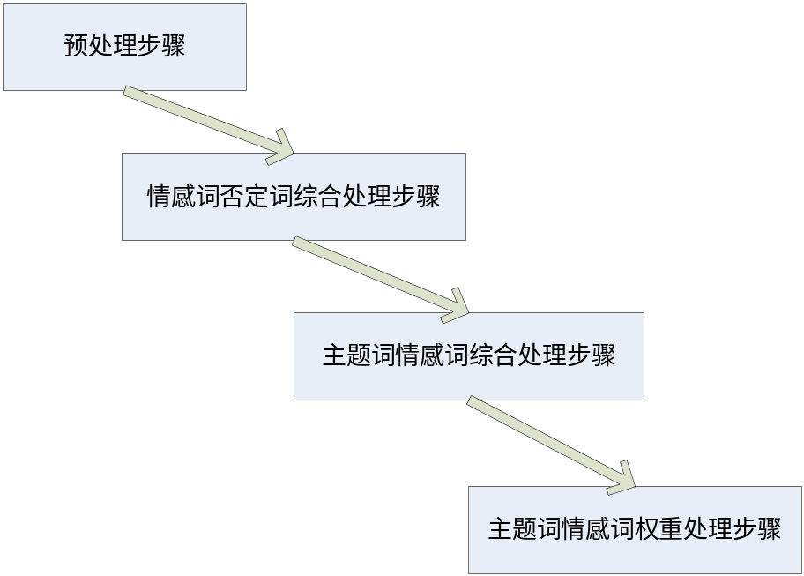
图 3－1 改进的基于语义指向模型
相比之前学者的提出的语义指向模型，改进的基于语义指向模型的算法有下面两方面的优势：首先，该模型考虑了情感词和否定词的综合处理关系，很好的解决了否定词对情感词的极性和权重的影响；其次，该模型考虑了主题词和情感词的修饰关系，不是简单的查找主题词和情感词，而是从句法路径的角度考察主题词和情感词的修饰关系。通过基于中文新闻的语料库测试，本文提出的改进的基于语义指向算法模型有效的提高了模型的精度，性能优于原始的语义指向模型和其他文档级别的算法模型。
模型中各个子步骤是在该流程中是顺序推进的。下面分别详细介绍各个子步骤的功能及作用。
（1）预处理步骤
基于文档级别情感分类的预处理阶段，所做的工作包括从指定目录读取多文档文本文件，到具体的某一篇章，到段落，到具体某一分句块，完成做情感分析处理前所做的一切工作。这个步骤相对繁琐，基于文档级别的情感分类的前期工作都在该步骤中处理，是改进的基于语义指向模型的基础。
预处理步骤中的各个子步骤如图3-2所示：
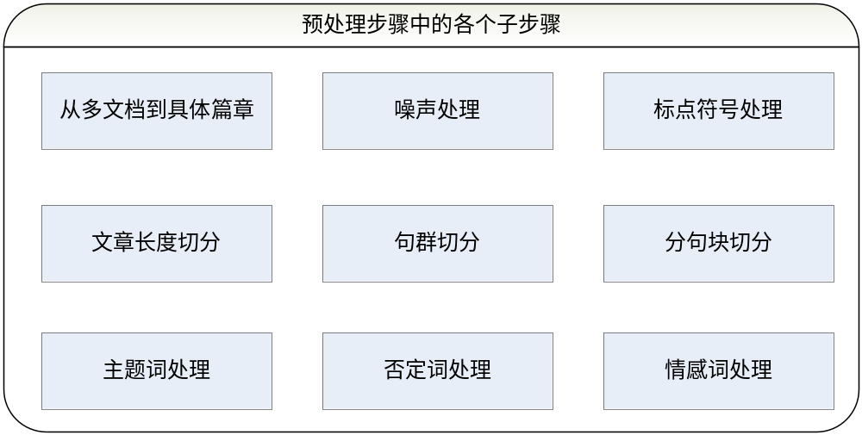图 3－2 预处理步骤中的各个子步骤
从多文档到具体篇章的处理。该模型适用于多文档批处理，在指定的目录下一次读取多个文档，一次进行文档级别的情感分类处理，最终输出所有文档的情感倾向结果。这个环节的处理算法如表3-1所示：
表 3－1 从多文档到篇章的算法
输入：inputFilePath：输入文件目录
outputFile：输出文件
if(判断是否是待处理的文件，如果是)
{
调用文档级别基于语义指向的情感分类模型
该文档的情感倾向性结果输出
}
else if(是文件目录)
{
得到文件目录列表
for(依次遍历该目录下的所有的文件)
{
if(判断是否是待处理的文件，如果是)
{
调用文档级别基于语义指向的情感分类模型
该文档的情感倾向性结果输出
}
else if(还有子目录)
{
进入下一级子目录继续遍历文件
}
}
}
具体到特定的篇章时，需要对该篇章做噪声处理，句子切分等预处理。
首先，进行读取该篇章的文件，按段落读取文本数据，或者分行读取文本数据，清除文本中的空格、换行符等文本噪声，得到纯净的文本数据。
做篇章级别的切分。因为网络文本的随意性，本文默认把一个文本数据作为一篇文章。这样的一篇文章尽管已经做了文本噪声处理，但是其格式比较随意，文章的文本长度也参差不齐，长的可能超过几万行。参考了目前语言界对文章的语法定义，一篇好的文章结构严谨、中心突出、内容统一。所以，一篇文章的整体情感倾向性如果采样其中的一万行，判断这一万行的情感倾向，就能基本推测整个文章的情感倾向。本文对某些篇幅过长的文章，进行了文章切分，一般取前一万行的文本数据。具体实现如下：
nLine：文章行数计数器
if(nLine > 10000)
break; //文章截取前一万行的数据
然后，进行句子切分，类似于句子级别的情感分类处理，文档级别的句子切分一般以标点符号为基本单位进行切分。根据研究层次的需要，可以做两个层次的切分。基于句群层次的切分，一般以句号、问号、感叹号等为单位进行切分，切分后可做特殊句式的研究，比如像比较句、转折句、祈使句等专项研究。更细粒度的切分，基于分句块层次的切分，一般以逗号、分号等为单位进行切分。从而定位到句子级别的处理。
得到基本的分句块后，接下来就是句子分词的工作。在分词阶段，调用分词模块把中文句子块分成可以理解的以最简单意思为基本单位的词汇。
考虑到某些句子中的顿号过多，影响整个模型的处理效率，还需要做特殊标点符号的处理，把影响句式的引号去掉，把句中表示并列意思的顿号去掉，保留顿号后面的文本。
得到处理好的句子块文本数据后，还需要进行主观句识别。带有情感倾向的文章是由带有情感倾向的句子组成，带有情感倾向的句子是有主题词、情感词、否定词综合作用的结果。主观句识别主要包括主题词处理，否定词处理，情感词处理等几个小的步骤，类似于句子级别的情感分类，这个环节主题词、否定词、情感词的识别也是基于红黑词典。
主题词处理。查找该句中的主题词是否存在，如果存在主题词，把主题词放入预先定义好的主题词数据变量中。
否定词处理。查找该句中是否存在否定词，如果存在否定词，把否定词在该句中的位置参数放入预先定义好的否定词数据变量中。
情感词处理。查找该句中是否存在情感词，如果存在情感词，判断情感词的极性，把情感词、情感词的极性、情感词在句子中的位置等参数放入预先定义好的一个特定的情感词数据结构中。
进过上面介绍的预处理步骤后，已经做好了文档级别情感分析的前期工作，下面正式进入情感词和否定词综合处理步骤。
（2）情感词和否定词综合处理步骤
这个步骤主要处理情感词和否定词之间的修饰关系问题。针对一句话中同时出现多个情感词和多个否定词，主要解决三方面的问题：一方面，确保情感词前后位置的否定词都能对该情感词起修饰作用；其次，在一个情感词前后位置的有多个否定词时，确保多个否定词都能对该情感词起加权的修饰作用；再次，同时出现几个情感词和几个否定词时，能确保特定的否定词只对特定的情感词起修饰作用。
在已收集的文档级别的语料库中，有这么一句话：
温家宝对腐败坚决说不。
这句话中的主题词是“温家宝”，情感词分别是“腐败”、“坚决”，否定词是“不”。经过情感词和否定词综合处理步骤处理后，尽管否定词“不”的位置在两个情感词的后面，同样能确保否定词“不”能对两个情感词“腐败”和“坚决”都能起到修饰作用，在红黑词典中“腐败”的情感极性为-3，“坚决”的情感极性为+1，因为负面的情感词情感权重大于正面的情感词。经过否定词“不”对情感词的加权修饰，“腐败”和“不”的组合情感倾向为+6，“坚决”和“不”的组合情感倾向为-2，最后和主题词“温家宝”的综合情感加权，得到该句话的最终情感得分+4。实验证明，经过情感词和否定词综合处理步骤处理后的情感得分是合理的。
还有这么一句话：
温家宝对这件事不抵赖不推脱。
这句话中的主题词是“温家宝”，否定词是两个“不”，情感词分别是“抵赖”、“推脱”。如果没有经过情感词和否定词综合处理步骤的处理，这句话中的两个“不”同时对两个情感词起修饰作用，“抵赖”和“推脱”都是负面的情感词，其情感极性都为-3，经过否定词的两次否定加权后，两个负面情感词的组合情感倾向分别都是-12，和主题词“温家宝”的综合情感加权是-24，这样处理下来，这句话是一句严重的负面情感倾向的句子。然后，事实正好于此相反。经过情感词和否定词综合处理步骤的处理后，能确保第一个否定词“不”只对情感词“抵赖”起修饰作用，第二个否定词“不”只对情感词“推脱”起修饰作用。从而，第一个否定词“不”和情感词“抵赖”的组合情感得分为+6，第二个否定词“不”和情感词“推脱”的组合情感得分为+6，最终和主题词“温家宝”的综合情感加权的得分结果是+12。可以看出，这句话其实是一句情感倾向相对正面的话。
为了处理情感词和否定词的负责位置关系和彼此修饰关系，本文真的情感词设计了一个负责的数据结果来实现这个步骤的功能。
其数据结构如下：
public class SentiNeg
{
public String sentiment_word; //情感词
public int polarity; //表示情感度正面、负面的权重度,只有+1、-1
public int pos; //表示情感词所在分句块中的位置
public int power; //表示情感词前后否定词的次数权重，一次以1递增，默认为1
......
}
情感词和否定词综合处理步骤的算法如表3-2所示：
表 3－2 情感词和否定词综合处理步骤算法
for(遍历情感否定数据结构集SentiNeg)
{
for(遍历否定词位置集)
{
在情感词距离小于5的前后范围查找否定词，且找到
if(如果只有一个否定词，默认对所有的情感词都起作用)
{
if(判断该情感词前面的情感词与否定词是否存在修辞关系)
{
if(前面有更近情感词)
{
continue; //该否定词不对情感词有影响
}
}
if(判断该情感词后面的情感词与否定词是否存在修辞关系)
{
if(后面有更近情感词)
{
continue; //该否定词不对情感词有影响
}
}
}
确定该情感词与否定词存在修辞关系
情感指向置反，同时情感词权重加1
重新设置情感否定数据结构集SentiNeg
}
}
经过情感词和否定词综合处理步骤，能科学合理的得出一句话真正的情感倾向得分，确保了整个文章情感倾向性精度的提高。
（3）主题词和情感词综合处理步骤
在确定一句话中同时存在主题词和情感词之后，为了确保主题词和情感词真正存在修辞关系，引入了主题词和情感词综合处理步骤。
这是句子级别的情感分类关系处理，在这里复用了句子级别句法分析模型的功能，使用基于句法路径的语法树算法，其基本思路: 首先收集已知为修饰关系的主语和情感词之间的句法路径。当含有主语和情感词的短句输入，通过判断它们之间的句法路径是否已经存在来判断两者的修饰关系。
有关基于语法算法模型的情感分析的详细介绍可以参考2.2.4，句法分析模型的流程可以参考2.3.2，这里不再详述。
经过主题词和情感词综合处理步骤后，句子级别的主观句识别工作已经处理完，下面进入主题词和情感词权重计算环节。
（4）主题词和情感词权重处理步骤
这是改进的基于语义指向模型的核心步骤，计算文档的综合情感得分，从而得出该文档最终的情感倾向。
在前面几个步骤中，分别计算了情感词的情感倾向得分、情感词和否定组合的情感倾向得分、主题词和情感词组合的情感倾向得分，这个步骤在此基础上，综合这些基本的情感倾向得分因子，同时考虑带有情感倾向的主观句在文档中的位置，以及主观句中主题词和情感词在文档中出现的频率等文档级别的因子，最后统一加权，得到文档的综合得分。如果最终的文档综合得分为正，则该文档的情感倾向是正面的，如果最终的文档综合得分为负，则该文档的情感倾向是负面的。考虑到本系统应用到搜索引擎中的敏感词过滤模块，对情感倾向为负面的文档更加关注，这里默认把文档综合得分为零的归为正面的一类。
设一次文档级别情感分类的文档数量为n，所有的文档集表示为：D = <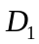,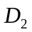, …, 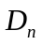>，其中具体的一篇文档表示为：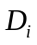 = <, 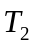, …, 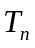>，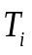为该文档中带有情感倾向的一个主观句， = <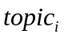, 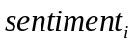, 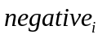>，其中为该句中主题词因子，为该句中情感词因子，为该句中否定词因子。针对情感词处理的复杂性，上文为情感词定义了一个复杂的情感词数据结构，情感词可以表示为： = <sentiment_word, polarity, position, power>，sentiment_word为情感词，polarity为情感词极性，postiton为情感词在句子中的位置，power为情感词的权重。
这样，整个文档最终的情感倾向得分公式可以表示成式（3-15）所示：
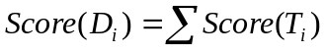 式（3-15）
Score(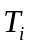)为其中一个主观句的情感得分，Score()为该文档最终的情感得分，如果得分为负，则该文档的情感倾向是负面的，如果得分为零或者大于零，则该文档的情感倾向是正面的。
对带有情感倾向的一个主观句，其情感倾向得分计算公式可以表示成式（3-16）所示：
式（3-16）
每一个主观句的情感倾向得分主要依赖于三个因子，分别是：系数因子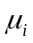，主题词权重因子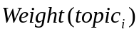，情感词权重因子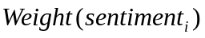。
系数因子，为文档级别的因子，主要取决于两方面的因数影响。一方面，该主观句在文档中的位置。通常来说，一篇文章，第一段和最后一段都是至关重要的，文章的中心思想和主要内容在第一段和最后一段都有所体现。同样，一段话中，第一句和最后一句也是至关重要的，该段话的中心思想和主要内容在第一句和最后一句都有所体现。所以出现在这些位置主观句，其文档级别的情感倾向得分的权重比出现在其他位置的要高。另一方面，该主观句中的主题词和情感词在文档中的出现频率。通常来说，在一篇文章中出现频率越高的主题词或者情感词，越能体现该文章的情感倾向，所以出现频率高的主题词和情感词，其相应的情感权重也就越大。
主题词权重因子，为句子级别的因子，主要取决于两方面的因素影响。一方面，主题词的极性。如果主题词的极性为正，主题词权重因子按红黑词典中的极性值正常处理。如果主题词的极性为负，主题词权重因子还需考虑情感词的极性，根据情感词的极性正负分情况处理主题词权重因子的权重。如果情感词为负，则负面的主题词和负面的情感词的综合权重要调整为正面的；如果情感词为正，则负面的主题词和正面的情感词的综合权重要调整为负面的。
因为我们的系统是应用到搜索引擎的敏感词过滤模块，更关注负面的情感倾向，所以负面主题词和负面情感词对最终情感倾向的影响较大，在红黑词典中，负面主题词和负面情感词默认的情感极性都是-9，正面的主题词和正面的情感词默认的情感极性都是+1。
主题词权重因子的权重计算公式可以用式（3-17）表示：
polarity()，主题词词性为正
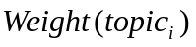 = polarity()/-9，情感词极性为负 式（3-17）
polarity()/3，情感词词性为正
式（3-17）中polarity()用来计算主题词的情感极性。
情感词权重因子Weight()，为句子级别的因子。主要取决于两方面的因素影响。一方面，情感词的极性。正面的情感词和负面的情感词在红黑词典中的情感极性都不一样，正面的情感词在红黑词典中情感极性默认为+1，负面的情感词在红黑词典中的情感极性默认为-9，贡献给情感词权重因子Weight()的权重也不同。另一方面，句子中否定词对情感词的影响。否定词在句子中的位置，句子中否定词的个数都对情感词权重因子Weight()的权重产生影响。
权重因子Weight()的权重计算公司可以用式（3-18）表示：
polarity()*power()/-3，如果情感词前后存在否定词，并且情感词最终叠加的极性为正
Weight()= polarity()*power()/3，如果情感词前后存在否定词，并且情感词最终叠加的极性为负
polarity()/3，不存在否定词
式（3-18）
式（3-18）中，polarity()用来计算情感词的情感极性，power()用来计算情感词的情感权重，通常每多一个否定词，对起修饰作用的情感词的情感权重会加倍，同时情感词的情感极性会翻转。
依次经过预处理步骤、情感词和否定综合处理步骤、主题词和情感词综合处理步骤、主题词和情感词权重处理步骤这几个步骤处理后，整个文章的情感倾向就判断出来了。实验结果证明，改进的基于语义指向模型性能比目前常见的几种文档级别情感分类模型都高，准确度和速度都达到了一个相当高的水平，且对领域的依赖性较小，实用价值很高。

3.3.3 SVM模型
机器学习模型，属于有监督学习，通过基于统计的算法模型比如SVM、最大熵、Naive Bayes等，对训练集进行训练，产生特征项，然后把训练后的模型运用到测试集中，得到最终的情感倾向。
目前，在情感分类研究中，机器学习是相对热门的研究方法，产生了很多经典的算法模型，各个模型性能各有优劣，总的来说，在机器学习的各个算法模型中SVM模型是性能最好的。本文在机器学习模型中，也是选择SVM作为基本的算法模型。
在前面文档级别情感分类的算法研究一节中，详细阐述了支持向量机（SVM）的算法及建模，本文在已有的算法模型基础上，提出了基于中文新闻的SVM情感分类模型，并分别用SVM算法的两种类型：SVM Presence和SVM Frequency，进行文档级别的情感分类。
用SVM模型进行情感分类主要分为两个阶段：用SVM算法对训练集进行训练，特征选取；用SVM训练好的model样本对测试集进行情感分类，得出文档的情感倾向。SVM模型详细的主要思路：首先，准备篇章训练集，语料库是中文新闻领域的，对训练集中的每篇文章进行句子级别的情感分类，归纳出每篇文章的特征向量。分别用SVM-Presence和SVM-Frequency进行SVM模型的训练。然后，输入要进行情感分类的测试集，对测试集进行句子级别的情感分类，再用SVM训练好的model样本进行计算，根据计算结果，从篇章角度判断测试集中每篇文章的情感倾向。
整个SVM模型的流程如图3-3所示：
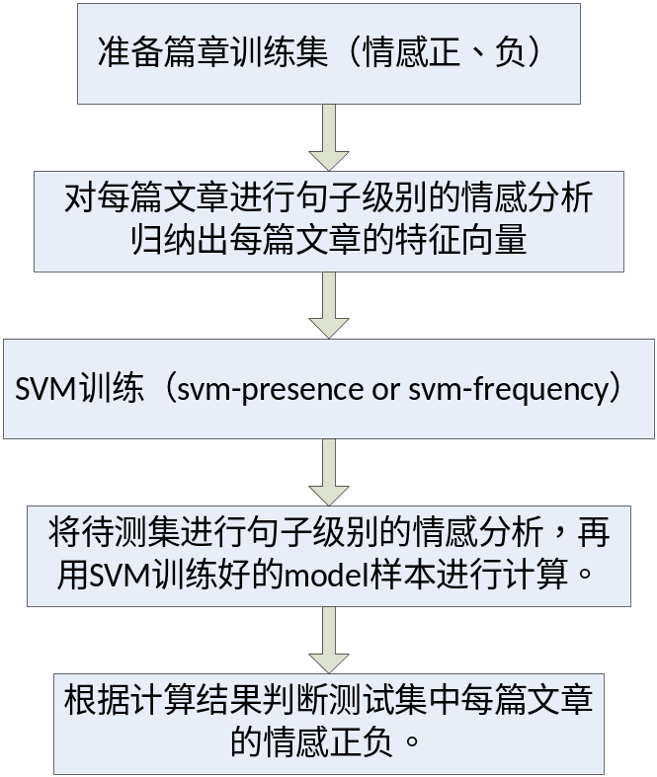
图 3－3 SVM模型流程图
Vapnik指出SVM问题的本质是带有边界约束和线性等式约束的二次规划问题。支持向量机的软件工具主要有LIBSVM和SVMLight，其在SVM算法介绍小节中详细介绍了LIBSVM，本文的SVM模型主要基于SVMLight。LIBSVM和SVMLight用的都是线性的，为了对比的需要我们同样采用的是最简单的形式，LIBSVM是c-SVM的形式。没有采用启发式原则。针对这两种算法比较了它们的traing time，predicte time和accuracy，可以看到LIBSVM和svmlight的accuracy是相当的，但是时间就差很多了，SVMLight要比LIBSVM快了很多倍，而且在predict时除了IO操作之外，SVMLight几乎没有使用CPU的时间，再一次证明了SVMLight的强大优势。所以，考虑到该模型是基于中文新闻的文档级别情感分类系统，文档的批处理对CPU有一定要求，所以采用的是SVMLight。
SVMLight是Joachim为解决上面提到的大规模数据提出的实现工具，包含分类，回归，排序三种方法，基于分解理论，给出了行之有效的选择工作集的方法，还引入了连续收缩的思想，使得SVM问题只跟很少的支持向量相关，另外一个在计算上的改进就是引入了缓冲和增量更新梯度的思想，提出了新的算法终止标准，由于其速度快，准确率高等特点被广泛应用到研究和实际应用中。
篇章训练集的准备。
选择训练集的标准就是选择使得当前迭代过程对最小化问题作用最大的变量集合。本文的SVM模型主要应用在中文新闻的文档级别情感分类系统中，所以，领域主要是在线的中文新闻，选择政治倾向明显，包含特征向量因子多的训练文本集。
特征选择。把收集到的训练文本集进行噪声清理，得到纯净的文本文件，然后通过人工阅读判断文本的情感倾向，把训练集按情感倾向分成正面的和负面的两大类。对每篇文章进行句子级别的情感分类，归纳出每篇文章的特征向量。具体实现时，主要用三个变量来表示特征向量：情感倾向orientation、特征维数featureDim、特征值values，在工程中的实现如下：
traindata[j] = new LabeledFeatureVector(orientation, featureDim, values);
SVM训练。在已有的特征向量的基础上，分别用SVM Presence和SVM Frequency进行SVM训练。具体的训练算法过程如表（3-3）所示：
表 3－3 SVM训练阶段算法
//从训练集中进行特征选取
traindata[j] = new LabeledFeatureVector(orientation, featureDim, values);
TrainingParameters tp = new TrainingParameters(); //训练对象
tp.getLearningParameters().verbosity = 1; // Switch on some debugging output
SVMLightModel model = trainer.trainModel(traindata, tp); //训练
model.writeModelToFile("policyDoc.dat"); //设置训练输出文件
model=SVMLightModel.readSVMLightModelFromURL(new java.io.File("policyDoc.dat").toURL());
//训练完毕，相关整理工作
使用SVM模型对测试集的情感分类。
批量输入测试的中文新闻文本数据，首先进行预处理，清楚文本中的噪声，得到纯净的文本文件。读取文本中的数据，首先对测试集进行特征提取，获得测试集中的特征信息，用一个数据结构来表示：
Node node = new Node(featureId, value);
然后查询特征集中特征向量的情感倾向，得到该特征项的情感倾向是正面的还是负面的，组合成测试数据的特殊数据结构，表示为：
testData[j] = new LabeledFeatureVector(orientation, featureDim, values);
整理好测试文档中的所有测试数据，最终结果用变量testData[j]来表示，进入对测试集进行情感分类阶段。依次遍历测试数据集，对各个子特征集进行情感倾向判断，根据计算结果判断文章的情感倾向。
对测试集的情感分类算法路程如表（3-4）所示：
表 3－4 SVM测试阶段算法
//对测试集进行预处理
Node node = new Node(featureId, value); //获取测试集中的特征项
//获取测试子数据集
testData[j] = new LabeledFeatureVector(orientation, featureDim, values);
//遍历测试文档集Ntest进行情感倾向判断
for (int i = 0; i < Ntest; i++)
{
// Classify a test vector using the Java object
// (in a real application, this should not be one of the training vectors)
//利用SVM模型进行情感倾向判断
double d = model.classify(testData[i]);
if ((testData[i].getLabel() < 0 && d < 1) || (testData[i].getLabel() > 0 && d > 1))
{
precision++; //情感倾向结果
//System.out.println(testData[i].getLabel());
}
}
实验结果证明，基于SVM的机器学习模型精度一般在70%到85%左右，比改进的基于语义指向模型的准确度要稍低一些。基于SVM准确度的进一步提高，取决于训练集质量的高低，以及特征向量维数的选取等因素，准确度往上提升的空间还是很大的。当然实际应用中我们常常需要大规模的数据，这种情况下一般的二次规划解决方案由于时间和空间的需求而变得力不从心。

3.3.4 强力模型
强力模型，主要针对识别负面情感倾向的文档，遍历整个文档，如果存在主题词和情感词，则认为该文档就带有情感倾向，主题词和情感词的极性就是该文档的情感倾向。
主要思路：首先，进行文档切分，做一些相关的预处理。然后再进行句子切分，同样切分完成之后需要做相关的预处理。然后在已经做完分词处理的句子中，查找主题词，查找负面的情感词，查找二义词。如果存在主题词和负面的情感词，并且不存在二义词，则认为该句是负面的情感倾向。最后，统计文档中所有带有感情倾向的句子，并进行综合加权处理。最终，输出该文档的情感倾向。
这里所谓的二义词跟句子级别中的强力模型的二义词处理方法相同，这里不再详述。可以说，文档级别的强力模型是在句子级别的强力模型的基础上研发的，不同的是需要最终对句子级别的强力模型做代数和加权。
整个文档级别的强力模型的流程如图（3-4）所示：
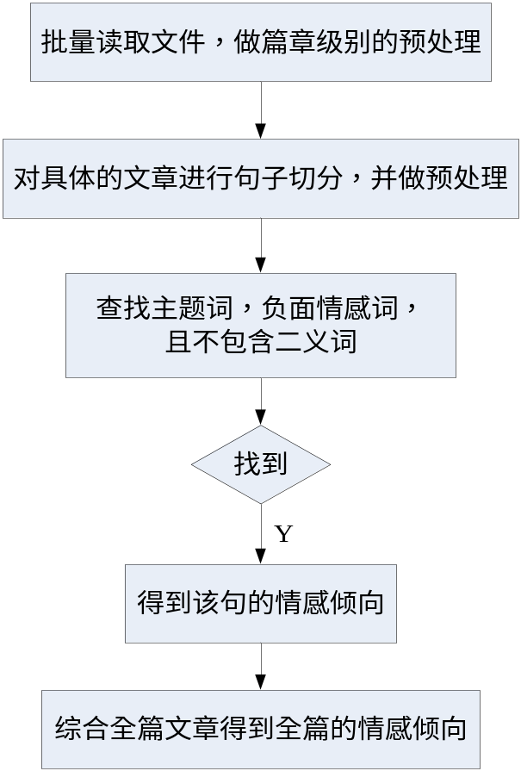
图 3－4 强力模型流程图
强力模型的提出最初是基于工程应用的需要，某搜索公司那边对情感分类模型提出的要求是精度高、性能好、处理速度快，在这个需求背景下，本文提出了强力模型的算法，也称之为暴力模型。只要一句话中带有负面的情感词，基本上能初步断定这句话的是负面的情感倾向。因为本文研究的模型大多数应用在某搜索公司搜索引擎的敏感词过滤模块，所以对信息过滤的要求较高，有一个基本的原则是：宁可错杀一千，不放过一句负面的信息。所以强力模型在工程应用的角度，实用价值较高，尤其是句子级别的强力模型准确度相对更高。
而在文档级别，需要从整个文档来考虑整体的情感倾向，不一定在文档中出现负面的情感倾向句子就能证明该文档是负面的。比如，有文章主要说法轮功的，但是这样的文章不一定是负面的，可能该文章主要说明法轮功的危害性，这是一篇带有教育意义的文章，但是很容易被本文提出的文档级别的强力模型误当成负面的文章。所以，文档级别的强力模型有其速度快的一面，也有其局限性，实际应用时不如句子级别的强力模型精度高。

3.4 本章小结
本章在文档级别的基础上，对文档级别情感分类的流程和算法进行研究，并最终给出三个具体的情感分类模型。主要工作包括：
给出了文档级别的三个情感分类模型：
基于语义指向模型：主要包括预处理步骤，情感词否定词综合处理步骤，主题词和情感词综合处理步骤，主题词和情感词权重处理步骤。
SVM模型：采用SVM算法，依次进行特征提取，SVM训练，将待测集进行句子级别的情感分析，再用SVM训练好的model样本进行计算。
强力模型：查找文档中的句子是否存在主题词和情感词，最后对全文带有情感倾向的句子的情感得分进行代数和计算，最终确定文档情感倾向。

第四章 情感分类系统的设计

4.1 设计概述

4.1.1 研究动机及意义
随着互联网的普及和迅猛发展，网络在线的新闻成为现代主要的信息载体，是人们生活中不可或缺的主要信息来源。网络新闻以及时、全面的特点越来越受广大网民关注, 人们从网络新闻中实时了解社会新闻, 并针对新闻事件发表观点性评论。
但是，互联网在线新闻夹杂着很多不健康的信息，影响人们的舆论导向，误导青少年的价值观。随着网络互动能力的迅速增强, 促使网络舆情的影响力不容忽略。合理地利用评论数据, 提取并整合评论者观点, 就能及时掌握广大民众对新闻事件(如新政策、社会热点事件等) 的总体观点, 为管理者提供决策支持。对政府或商业机构的不利言论进行过滤, 自动识别发文者的政治倾向或对组织机构的看法。
在这种研究前提下，实验室成立了情感分析小组，针对中文新闻的情感度进行分类，区别中文新闻中负面的内容，设计了情感分类系统。并和某搜索公司合作，本文的情感分类系统已经成功应用于某搜索公司搜索引擎的敏感词过滤模块。
经过实验证明，本系统对中文新闻能有效的进行情感分类，把中文新闻文本区分成情感倾向正面的和负面的。本系统分别从句子级别和文档级别两个层次进行情感分类，以满足不同场合的需要。经过实验测试，本系统表现了很高的性能水平，具有很高实用价值和实际意义。

4.1.2 需求分析
情感分类系统的目的是对本文数据进行情感分类处理，判断出该文本数据的情感倾向，把文本数据区分成正面的和负面的，并最终输出情感倾向。
设计情感分类系统主要从两个层次进行考虑，句子级别和文档级别。句子级别的情感分类是细粒度的情感分类处理，主要是以句子为最基本的处理单位，对该句子块进行情感分类，判断该句子块的情感倾向是正面的还是负面的，并最终输出该句子块的情感倾向。文档级别的情感分类是粗粒度的情感分类处理，主要是以文章为最基本的处理单位，对一篇文章进行情感分类，具体定位到文章中每一个主观句的情感分类，同时需要考虑整个文章篇章结构和组织形式等文章级别的因子，综合进行情感得分加权，最终得出该文章的情感倾向是正面的还是负面的，然后输出该文章的情感倾向。
与之合作的某搜索公司对敏感词过滤模块的精度要求很高，原则是宁可错杀一千，不放过一个敏感词，所以在模块设计的时候，更多的考虑情感倾向是负面的影响，在权重设计的时候也是把负面的情感权重设计的更重一些。在红黑词典的构建中，对正面的情感极性设定为+1，对负面的情感极性设定为-3，这样的设计充分考虑了负面的情感词对整个情感倾向的加权影响。如果在一句话或者一篇文章中同时出现了正面的情感词和负面的情感词，出于重点考虑负面情感词的影响，经过加权处理，往往最终的情感倾向趋向于负面的。
对实时性的考虑设计。本情感分类系统模型应用到搜索引擎的敏感词过滤模块，对实时性的要求较高。搜索引擎本身就是一个及时性强的软件平台，在这个平台上调用的敏感词过滤模块，更要求强实时性。从实时性点考虑，本系统设计时优先考虑系统的性能，各个模型都做了相应的优化。在句子级别情感分类处理中，需要对句子长度进行切分，实验证明一句话中的前50个字已经能反应该句话的情感倾向，所以对处理的句子长度大于50的，都需要做句子长度截取。通过句子长度截取，能有效的提高系统的实时性。在文档级别情感分类处理中，需要对文章的长度进行切分，实验证明文章中前一万行已经能反应该文章的情感倾向，所以对文章长度大于一万行的文章，需要做文章长度截取，取该文章的前一万行。实验证明，通过文章长度截取，能有效的提高系统的实时性。
强力模型的提出。出于工程应用的需要，尤其是在某搜索公司搜索引擎中的敏感词过滤模块，对实时性要求较高，本文设计了强力模型。一方面满足了工程中情感倾向区分的需要，另一方面，其处理速度大大提升，实时性表现良好。强力模型分别在句子级别和文档级别都有建立，尤其是句子级别的强力模型工程实用价值很大。主要是查找一句话中的情感词和主题词，同时查找二义词，如果有则认为该句带有情感倾向。

4.2 情感分类系统流程

4.2.1 句子级别情感分类流程
句子级别的情感分类对象是一个分句块或者特殊句式的句群。针对输入的分句块，首先需要做一些预处理，去掉噪声，同时确保输入的分句块是一个完整意义的文本输入，然后对该分句块进行分词。做完这些前期处理之后，才进入句子情感分析环节。
在句子级别情感分析环节，按照句子所表达的情感倾向对其进行识别, 主要包含以下两个子任务: 第一，主观句识别, 提取文本中包含的主观句; 第二，主观句的情感分类,识别主观句的情感倾向, 通常是褒/贬二元分类，也就是正面/负面的情感倾向。
整个句子级别的情感分类流程如图4-1所示，整个流程是顺序进行的。
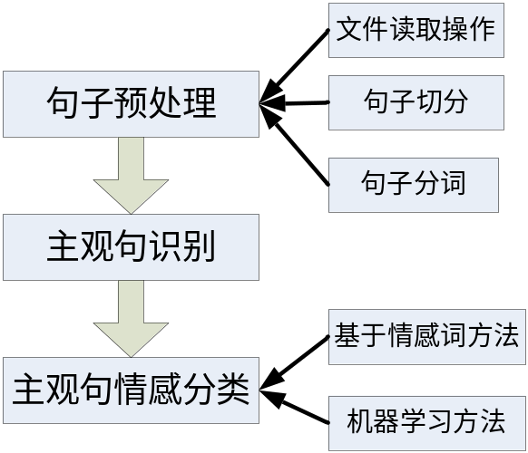
图 4－1 句子级别情感分类流程

4.2.2 文档级别情感分类流程
文档级别的情感分类处理一些大体处理过程还是一致的，都有一个从文档到句子，最后又回到文档的这么一个面-点-面的处理流程。
目前，通用的文档级别情感分类的处理流程大概如下：
首先，批量读取文件，定位到篇章级别。在篇章这一级别，有几种可行性的处理方法，有分行读取，也有自定义一个足够大的Buffer每次读取一定量的文本数据。
然后，句子切分。类似句子级别的情感分类，相应的有两个层次的句子切分：句群切分、分句块切分。
句子切分完之后，就定位到句子级别的情感分类，这里可以复用前面在句子级别的情感分类研究成果。判断出句子级别的情感倾向性。
最后，综合考虑带有情感倾向的主观句在文档中的位置，主题词和情感词在文档中的出现频率等因子，结合各句子的情感得分，进行综合的情感得分加权处理，得到整个文档的情感倾向。
整个基于文档级别的情感分类流程大概如图4-2所示：
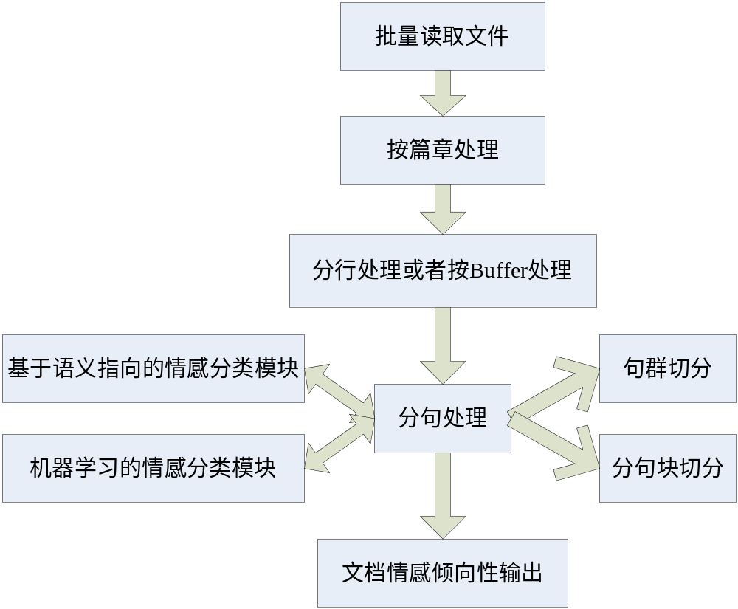
图 4－2 文档级别情感分类流程

4.3 情感分类系统架构
情感分类系统，是对带有感情色彩的主观性文本进行分析，处理，归纳和推理的过程。
按照处理文本的粒度不同,情感分析可分为词语级、短语级、句子级、篇章级以及多篇章级（海量信息）等几个研究层次。本文主要研究句子级别和文档级别的情感分类，也是最具代表性和实用价值的研究层次。
按照处理文本的类别不同,可分为基于新闻评论的情感分析和基于产品评论的情感分析等。本文属于新闻评论的情感分类，对新闻文本进行预处理，包括：停用词、词缀修饰、词性标注、简化替换等；然后进行主观句识别，基于红黑词典查找主题词和情感词，进行特征标注和特征提取，表示成符号化、特征化的句子；最后，加入不同算法和模型，进行情感判断。
本文主要开发了一下三个包。
Sqloperation包中的Db类，封装了一系列的数据库操作方法。
Utility包中有四个类：SentiNeg是情感词基本数据结果类；SentiResult是情感分析的结果类； Step是句法路径中的一个”步”；Word是单词类。
Default包中有以下几个类：
PathProcesser类对句子进行句法分析并获取句法路径。
ProcessSentence类可以使用三种方法对一个短句进行情感分析。
SemanticProcess类可以使用三种方法对一篇文章进行情感分类。
SynPathProcessor类用于收集文本中的句法路径并添加到数据库。
DbManager类用于对数据库中的主语及情感词等进行增删或遍历。
AccuracyTest为一个测试类， 可以利用三种方法对输入文本进行情感分析并按照罗工要求输出。
Main为测试类，按照我们之前的形式输出。即只输出情感结果，未处理的不输出。

4.4 情感分类系统接口设计

4.4.1 句子级别情感分类系统接口设计
句子级别情感分类系统各个模型的接口设计原则：模型之间低耦合，小模块尽可能多复用。
三个句子级别的情感分类模型有统一的处理过程，封装的API参数接口也是一致的，分别如下：
句法分析模型：
public LinkedList<SentiResult> syntaxAnalyze(String review);
基于向量空间分析模型:
public LinkedList<SentiResult> windowAnalyze(String review);
强力模型：
public LinkedList<SentiResult> simpleAnalyze(String review);
其中，输入参数review为已经做完预处理的句子块，输出参数LinkedList<SentiResult>为做完情感分类处理的结果。

4.4.2 文档级别情感分类系统接口设计
文档级别情感分类系统各个模型的接口设计原则：模型之间低耦合，小模块尽可能多复用。和句子级别类似。
不同于句子级别的情感分类模型，三个文档级别的情感分类模型在具体操作情感分类时处理都不一样。三个模型的API接口分别如下：
改进的基于语义指向模型：
public int documentSemanticProcess(String inputFile, String outputFile);
机器学习模型:
public int documentSVMProcess(String inputFile, String outputFile);
强力模型：
public int documentSimpleProcess(String inputFile, String outputFile);

4.5 本章小结
本章在句子级别和文档级别情感分类研究的基础上，主要介绍中文新闻情感分类系统的概要设计。
系统设计概述，阐述了研究的动机和意义，并对情感分类系统的需求进行了分析。
情感分类系统流程，分别从句子级别和文档级别介绍情感分类系统的流程。
情感分类系统架构，概要介绍情感分类系统的主要工程架构。
情感分类系统接口设计，分别从句子级别和文档级别对情感分类系统进行接口设计。

第五章 情感分类系统的实现

5.1 红黑词典的构建

5.1.1 构建标准
不管是句子级别还是文档级别，能对其情感倾向起到决定性作用的主要是构成这篇文章或这句话所用的词语。所以, 对文本进行基于情感的文本分类的基础是判定词的情感倾向。但是目前, 不论是英语还是汉语, 都没有一个完整的涵盖全部词语情感倾向的词典, 也不可能有这样的一个完备的词典, 因为很多的词语在不同语境中它的情感倾向也不尽相同。
词库中收集的主题词和情感词等词汇量的大小、词的情感极性准确度对模型最终的精确影响不小。词库的建立和逐步完善，在基于中文新闻的情感分类研究中尤为重要。由此可见，构建一个准确的全面的词库，对情感分类精度的提高，意义非常重要。
本文提出的三种句子级别的情感分类模型，都是基于词典的。在句子级别的情感分类过程中，主观句的识别是进行情感分类处理的基础。只有正确地把主观句和客观句分离开来，基于句子级别的情感分类模型才能有针对性的对带有情感倾向的主观句进行情感分析。在主观句识别阶段，词典的作用就突显出来，一个完备的准确的词库，直接关系到主观句中的情感词和主题词是否能正确的识别出来。
本文提出的三种文档级别的情感分类模型，改进的基于语义指向模型和强力模型也是基于词典的。基于语义指向模型在具体定位到某个句子的时候，需要进行主观句识别，具体的实现过程和句子级别中的主观句识别类似，在这个环节，一个完备的情感极性词典能显著的提高主观句识别的精度。

5.1.2 具体构建
本文花了很多工作用在词典的构建和完善。在数据中构建了五张表，分别存放各种类型的词库。其中，最主要是主题词词表和情感词词表。因为这些词表中收集的词语，其极性有正面的，有负面的，本文统一把这些词库称为“红黑词典”，意思是包含正负面感情色彩的词语集合。
红黑词典中包含的词表及词表的关系如图（5-1）所示：
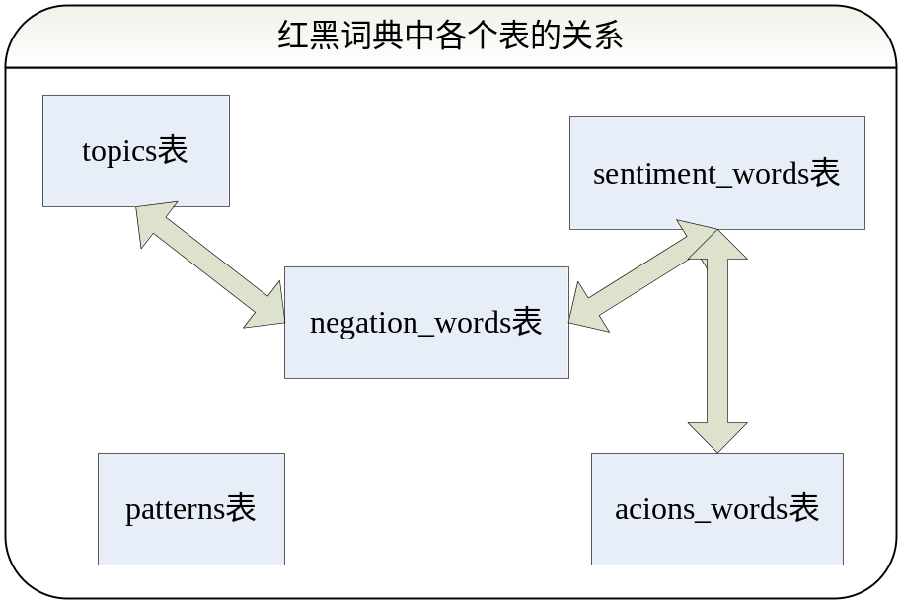
图 5－1 红黑词典中各个表及其关系
下面大概介绍下数据库中红黑词典所包含的各个表。
topics表：主题词表，收集了基于中文新闻的政治性色彩的名词，主要包括国家主要的领导人、国家政府机构、政治色彩鲜明的专有名词等，本主题词表中一共收集了一千多个这方面的专有名词。同时，表中还有一个polarity字段，表示该主题词的情感极性，默认+1为正面主题词权重，因为负面的主题词对整个情感倾向影响权重大，所以默认-9为负面主题词权重。
sentiment_words表：情感词表，收集了政治领域带有政治倾向的形容词、动词、名词等多种词性，一共超过一万多条记录。目前，这张表还在继续完善的过程中。表中除了情感词字段外，同样有一个polarity字段，用来表示情感词的情感极性。默认+1为正面情感词权重，为了保重计算情感极性权重时，正负情感极性相加负面情感词的极性所占权重大，这里也是默认-9为负面情感词的权重。
negation_words表：否定词表，收集了中文中常用的否定词。本文句子级别情感分类模型中的句法分析模型和基于向量空间分析模型都是考虑了否定词因子对情感极性的影响。否定词对最终的情感倾向影响是决定性的，本文的几个模型都是把否定词的位置都考虑在内，做到精确定位否定词对离该否定词最近的情感词产生影响。
acions_words表：二义词表，收集了一些可能会对情感词情感倾向判断起干扰的动词。这张表主要用在强力模型中，基于强力模型在判断一句话情感倾向时的粗放性，没有考虑主题词和情感词的修饰关系，而这些干扰词会对整个情感倾向产生质的影响，所以有了这张二义词表，强力模型的精度显著提高。
patterns表：句法路径规则表，收集了基于中文句式的句法路径规则，目前有将近四千多条句法路径规则。这张表主要用于句法分析模型，在句法分析模型中，关键的一步是抽取待测句子的句法路径规则和数据库中patterns表中收集的句法路径规则做比较，如果patterns表中存在同样的句法路径规则，则认为该句中的主题词和情感词是有修饰关系的。这张表主要是在前期，对训练集做大量训练产生的一个句法路径规则库。

5.2 中文新闻语料库的构建
在情感分类过程中，一个好的模型，一个好的算法，在产生、完善到到最终应用到实际项目的过程中，都离不开一个高质量的语料库的支持。目前，基于中文情感分类研究的开源语料库很少，基于中文新闻的语料库更是没有。在这种前提下，基于中文新闻语料库的构建变得尤其紧迫和重要。
情感语料库的建设。对非频繁特征来说, 数据稀疏一直是基于机器学习方法的瓶颈, 作为情感分析的知识来源, 需要建设大规模情感语料库, 在语料的采集、标注规范的制定及语料库应用等方面提供规则。
一般文本分类的实验数据来源包括 TREC 会议网站，路透社的新闻稿等。在中文处理领域，还没有权威性较高的标准测试数据集，对于传统的主题分类，目前常用的语料库包括复旦大学语料库和搜狗实验室分类语料（http://www.sogou.com/labs/resources.html）。

5.2.1 句子级别语料库的构建
句子级别中文新闻语料库的构建标准：收集带有政治倾向的中文新闻数据，把收集到的中文新闻文本数据，经过预处理，清除文本数据中的噪声，最终生成纯文本的txt文件。
这个语料库是基于句子级别的，不同于基于文档级别的语料库建设，更多的考虑以句子为单位的短句的收集。收集的语料库标准也很单一，只要是含有政治倾向的中文新闻，不管其情感倾向是正面的还是负面都行。
一个准确的模型精确度的判断离不开语料库的质量，理想的句子级别语料库是含有情感倾向正面的和负面的各占一半比例，各种政治倾向的语料文件都有涉及。当然，为了测试模型的适应性，还会增加一些干扰的语料库。
本文研究的基于中文新闻语料库最终的数据来源微博数据以及各个主流网站的新闻。整个句子级别语料库中，中文新闻文本短句共78万条，文本数据量共计12M。
以前学者的研究表明，超过10M的文本数据量已经具有句子级别的情感倾向判断的最小基数，在用各个模型对语料库进行测试时，可以客观的体现各个模型的优劣。

5.2.2 文档级别语料库的构建
文档级别中文新闻语料库的构建标准：把收集到的中文新闻文本数据，通过人工阅读的方法，把所有文本数据分成正面和负面的两大类，同时把正面或负面的类别标记体现在文件的命名上，方便区分。
不同于基于句子级别情感语料库的建设，基于中文新闻语料库的建设要求更加严格和繁琐。首先，必须是基于中文新闻领域的，这样的文本数据才能更好的体现模型的特色。其次，人工阅读区分中文新闻文本的情感倾向时，一定要把握政治倾向的标准，准确无误的进行人工甑别，这是一个相对繁琐但又至关重要的一步，这一步的工作量也是非常大的。
一个高质量的中文新闻语料库对各个模型最终准确度的提高作用非常大，在各个模型后期的数据分析过程中，用模型判断出问题的文章很有可能就是在人工建设基于中文新闻语料库的时候人工阅读的偏差。
本文研究的基于中文新闻语料库最终的数据来源微博数据以及各个主流网站的新闻。整个文档级别语料库共有文章数目是1050篇，其中情感倾向为正面的有761篇，情感倾向为负面的有289篇，所有文件的大小共计4.73MB。
以前学者的研究表明，超过一千篇的文档数目已经具有文档级别的情感倾向判断的最小基数，在用各个模型对语料库进行测试时，可以客观的体现各个模型的优劣。

5.3 实验平台的搭建
具体开发环境基于JDK 1.6 + My Eclipse 8.6 + SQL Server 2008。
情感分类系统实验平台的搭建是从前期的准备工作，到具体实验操作过程，到最终情感倾向结果的输出。前期的准备工作包括红黑词典的建设，中文新闻语料库的建设等。具体的实验操作过程，包括数据源的准备情感分类系统工程的建立。对输入的文本文件经过一系列的工程处理，最终输出其情感倾向。

5.3.1 数据源的准备
本系统主要应用于某搜索公司搜索引擎中的敏感词过滤模块，应用于中文新闻带有政治倾向的情感分类研究。某搜索公司对情感分类模型提出的要求是精度高、性能好、处理速度快，在这个需求背景下，本文一方面对现有算法进行改进和优化，从性能上保证本系统的高效率、高精度，另一方面本系统也考虑在线的动态情感分析。也就是当爬行程序把文本数据动态的爬行下来后，本系统也能动态的读取这些文本数据，动态的进行情感分类。
因此该情感分类系统有两方面的数据源，一方面的数据源主要是从本地静态加载的，指定目标文件目录，系统从该目录下读取文本文件，对该文本文件目录进行情感分类处理，最终输出其情感倾向。
另一方面的数据源主要是动态从架构好的SVN服务器获得，基与HBase数据库操作原理，并行的获取需要进行情感分类处理的文件。这种方法对数据源的要求灵活，更具工程实用性。
本系统引进了动态读取基于HBase数据库数据的机制。HBase–Hadoop Database，是一个高可靠性、高性能、面向列、可伸缩的分布式存储系统，利用HBase技术可在廉价PC Server上搭建起大规模结构化存储集群。
HBase是一个分布式的、面向列的开源数据库，该技术来源于Chang et al所撰写的Google论文“Bigtable：一个结构化数据的分布式存储系统”。就像Bigtable利用了Google文件系统（File System）所提供的分布式数据存储一样，HBase在Hadoop之上提供了类似于Bigtable的能力。 HBase是Apache的Hadoop 项目的子项目。HBase不同于一般的关系数据库,它是一个适合于非结构化数据存储的数据库.另一个不同的是HBase基于列的而不是基于行的模式。
具体操作是在读取文件之前，进行HBase的一些初始化，用基于HBase读取的方式读取数据。
具体实现如下：
Configuration config = HBaseConfiguration.create();
config.set("hbase.master", "192.168.36.194:60020");
config.set("hbase.zookeeper.quorum","192.168.34.118,192.168.34.119,192.168.34.120");
HTable analyzeTable = new HTable(config, analyzerTableName);
scanner = analyzeTable.getScanner(s);
for (Result rr : scanner)
{
for (KeyValue kv : rr.list())
{
String fieldName = Bytes.toString(kv.getQualifier()) ;
......
}
}
scanner.close();
有关HBase的详细介绍不在本文讨论的重点。

5.3.2 工程的建立
各个模型的工程构建，各个模型用到的架包很多，在本系统中都集中到一个工程，分成不同的package，对各个模型的标准：各个模型间耦合少，互相复用模块，结构设计合理。
本文主要开发了一下三个包。
Sqloperation包中的Db类，封装了一系列的数据库操作方法。
Utility包中有四个类：SentiNeg是情感词基本数据结果类；SentiResult是情感分析的结果类； Step是句法路径中的一个”步”；Word是单词类。
Default包中有以下几个类：
PathProcesser类对句子进行句法分析并获取句法路径。
ProcessSentence类可以使用三种方法对一个短句进行情感分析。
SemanticProcess类可以使用三种方法对一篇文章进行情感分类。
SynPathProcessor类用于收集文本中的句法路径并添加到数据库。
DbManager类用于对数据库中的主语及情感词等进行增删或遍历。
AccuracyTest为一个测试类， 可以利用三种方法对输入文本进行情感分析并按照罗工要求输出。
Main为测试类，按照我们之前的形式输出。即只输出情感结果，未处理的不输出。

5.3.3 情感倾向结果的输出
在各个模型对语料库进行情感分类的过程中，把每一次进行情感分类的处理结果包括中间的处理过程都会记录下来，方便对情感分类效果的研究。
最终情感倾向结果的输出，分两种形式的结果输出：基于Console的结果显示，能快捷的显示每一个模型及时的运行效果；基于文件的结果显示，文件中保存各个模型在运行中的及时信息，方便针对各个模型实验结果的深度分析。两种结果配合使用，提高了该系统的可操作性。

5.4 实验流程
本系统情感分类的实验过程主要分为三个阶段：首先，数据源的处理，文件的读写操作；其次，情感分类功能的执行，分成不同模型对不同级别的情感分类进行处理；最后，各个模型最终的情感倾向的结果输出。
其整体流程如图（5-2）所示：
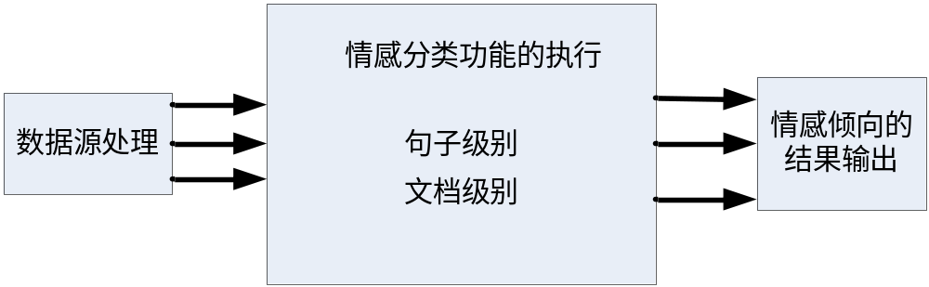
图 5－2 情感分类实验过程
具体到句子级别和文档级别，其实验过程又有区别，每个环节的处理都不相同，下面具体介绍两个级别的情感分类系统的实验过程。

5.4.1 句子级别情感分类的实验操作
句子级别的情感分类更多的关注以句子为单位的实体，所以实验操作的时候，不关心文本文件的组织形式，每次进行情感分类处理的基本单位是以标点符号为分隔符的句子，每次情感分类结果的输出也是以句子为单位进行情感倾向的正面、负面结果显示。
数据源处理阶段。
数据源输入的时候可以是批量的文本文件也可以是单独的几句话，可以是动态的基于HBase的数据读取，也可以是静态的本地文件读取。读取数据源之后，需要对文本文件进行预处理。包括噪声清理、句子长度截取、句子切分分词等前期工作。噪声清理，去除文件中的非文本信息，处理完之后的文件是一个纯文本文件。句子长度截取，一句话的情感倾向往往在句子的前50个字就会有所体现，从效率的角度考虑，对一些超长句子进行长度截取，取前50个字，这样的处理显著的提高了句子级别情感分类系统的速度，同时牺牲的精度也有限，实验证明对句子长度进行截取是有必要的。句子切分分词，以逗号等标点符号为单位，对文本文件进行句子切分，同时进行中文分词。
情感分类功能的执行。
经过前期的预处理之后，输入的是一个句子为单位的文本数据。对该句子块分别应用句法分析模型、基于向量空间分析模型、强力模型进行情感分类。各个模型的具体实现过程在前面的几章都已经做了详细阐述。对输入的各个句子块，首先是识别带有主观情感的句子，然后针对主观句进行情感分类处理，各个模型的处理方法各不相同。处理完之后，就能得出该句的情感倾向是正面的还是负面的。
情感倾向的结果输出。
在每一句带有情感倾向的句子后面，输出这次分析的详细信息，包括该句话中的主题词、主题词的情感极性、情感词、情感词的情感极性，然后对该句话的情感极性进行代数和，输出该句话的情感倾向，是正面的还是负面的，以及情感倾向得分。处理完之后，就能得出该句的情感倾向是正面的还是负面的。

5.4.2 文档级别情感分类的实验操作
文档级别的情感分类不同于句子级别的情感分类，主要是以文章为单位的实体，所以实验操作的时候，需要考虑文章的组织结构和表现形式。每次进行文档级别情感分类处理的基本单位是人工定义的一个文件为一篇文章，当然也可以约定其他方式在一个文件中同时处理很多文章，每次情感分类结果的输出是该次所有文件的情感倾向结果，当然针对每一篇文章也有详细的情感分类处理过程，甚至处理过程的每一个句子的处理。
数据源处理阶段。
文档级别的数据源处理更多的是以本地静态文件为主要对象，主要因为文档级别一次处理得文章的速度远远低于句子级别对句子的处理速度，大概能满上五倍左右，所以实时性不太好，如果用动态的HBase读取方式，效果不会太好。文件读取完之后，需要对文件进行预处理。包括文章切分、噪声清理、句子切分分词等。文章切分，输入多个文件时，默认把一个文件当成一篇文章，当一篇文章的篇幅过大时，实验结果证明文章的前一万行已经很明确的体验该篇文章的情感倾向，所以当文章大于一万行时，截取前一万行作为情感分类的对象。噪声清理，清除文章中的非文本信息，把文件转成纯文本文件。句子切分分词，这个环节和句子级别的处理类似。
情感分类功能的执行。
因为文档级别的情感分类处理的单位是文档，需要考虑整体文章的情感倾向、文章的组织结构、文章的表现形式等。经过前期的预处理之后，输入的是一个文章为单位的文本数据。对该文章分别应用改进的基于语义指向模型、基于机器学习模型、强力模型进行情感分类。各个模型的具体实现过程在前面的几章都已经做了详细阐述。对输入的文章，首先是识别带有主观情感的句子，然后针对主观句进行情感分类处理，最后从篇章的角度整体对情感倾向进行情感极性的加权。各个模型的处理方法各不相同。
情感倾向的结果输出。
分成两级输出。首先对一篇具体的文章，在进行情感分类处理时，对每一个主观句都会进行情感倾向判断，如果是主观句，在该句的后面输出该句的情感倾向，以及该句的主题词、主题词情感极性、情感词、情感词情感极性等。然后在每一文章最后，输出该文章的最终的情感得分和情感倾向。其次，在对该次所有的文章进行完情感分类后，在最终的报告中会对本次情感分类的处理做一个综合报告，显示一次情感分类有多少正面的文章，多少负面的文章等情况。

5.5 本章小结
本章基于对文档级别情感分类研究和系统设计的基础上，详细介绍了对文档级别情感分类模型的实现。主要工作包括：
具体介绍了红黑词库的构建，对红黑词库中的每一个张表都做了详细介绍，这是进行情感分类的基础。
基于中文新闻语料库的构建，基于句子级别，构建了12M的文本数据；基于文档级别，搜集和整理了1050篇中文新闻文章。
实验平台的搭建。介绍了本文系统的开发环境,实验平台的搭建过程，包括：数据源的处理，文件的读写操作；情感分类功能的执行，分成不同模型对不同级别的情感分类进行处理；各个模型最终的情感倾向的结果输出。
情感分类的实验流程。详细介绍了进行一次情感分类实验的处理过程。分别从句子级别和文档级别进行介绍，主要过程包括：数据源处理阶段；情感分类功能的执行；情感倾向的结果输出。

第六章 情感分类系统的结果分析

6.1 性能指标
为了对各个模型的实验结果进行分析，需要用到一些标准的性能指标。本文采用传统的性能指标参数来评估，包括查全率（Precision）、查准率（Recall）、准确度（Accuracy）、F1。
查全率和查准率用来衡量文本分类器的性能，F1是查全率和查准率的加权几何平均值。在本系统中用四个分量来表示情感分类中各个情感判断情况。
TP：正确判断为正面的文档数目；
FP：不正确判断为正面的文档数目；
FN：不正确判断为负面的文档数目；
TN：正确判断为负面的文档数目；
根据这四个情感判断分量因子，各个性能指标由四个情感判断因子组成，分别表示成下面的公式：
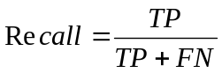 式(6-1)
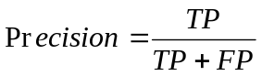 式(6-2)
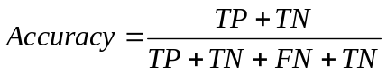 式(6-3)
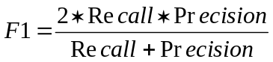 式(6-4)

6.2 实验及结果分析
分别在句子级别和文档级别，基于各自的语料库，对各个模型进行情感分类实验，同时对实验结果进行分析。

6.2.1 句子级别实验及结果分析
测试实验基于之前整理的语料库，因为基于向量空间分析模型只是作为一个实验模型，没有用到实际项目，所以在这里分别用句法分析模型和强力模型对测试数据进行实验。实验对象：blog, 6千个content，78万条短句，12M。实验结果如表6-1所示：
表 6－1 两种模型的实验结果
模型 | 句法规则方法 | 强力方法
数据量 | 12M | 12M
完成时间 | 4分21秒 | 1分11秒
Rate | 0.046M/s | 0.17M/s
通过实验结果，可以看出，强力方法的速度比句法规则方法的速度快了将近5倍。从工程应用的角度考虑，速度越快的模型实用性越大。所以，在某些应用场合，强力方法的速度是很吸引人的因素。目前，强力模型对情感分类处理的速度甚至比爬虫程序从网上Download资源的速度更快，已经远远满足通常动态情感分类处理的需要。
一个好的模型不仅从速度的角度要求，性能的高低还有一个重要的因子：准确度。有关几个模型性能优劣的比较将在后面详细阐述。

6.2.2 文档级别实验及结果分析
测试实验基于之前整理的中文新闻语料库，因为文档级别的强力模型实用价值有限，所以在这里只是针对改进的基于语义指向模型和SVM模型进行实验。
进行实验所用的机器配置：Intel Core i5 650 3.2GHz; 3G Memory。这是目前相对主流的机器配置，具有代表性。
下面分别介绍两种模型的实验结果。
改进的基于语义指向模型，输入1050篇文档，数据量大小为4.73MB，用时232s，平均速率为20.88kb/s，其他数据结果如表（6-2）所示：
表 6－2 基于语义指向模型的测试结果
文档数 | 正面 |  | 负面
文档数 | 761 |  | 289
系统的测试指标 | TP | FP | FN | TN
系统的测试指标 | 720 | 98 | 40 | 192
Recall | 94.74%
Precision | 88.02%
Accuracy | 86.86%
F1 | 91.26%
从这次实验的结果可以准确率为86.86%，经过几次不同语料库的测试，基于语义指向模型的测试准确率在85%到95%之间。目前这样的实验结果，在各个模型中的性能算是偏好的，这种精度能很好的满足工程的需要。
同样分别用SVM-Feature Presence和SVM-Feature Frequency两种SVM算法对测试文件进行情感倾向性判断，得到的准确率分别是：SVM-Feature Presence为74%，SVM-Feature Frequency为72%。
可以看出，SVM模型的文档情感分类模型比基于语义指向的文档情感分类模型的准确度要低，这是由训练集的质量以及特征维数的选择等有关。在SVM算法中，SVM-Feature Presence的准确度比SVM-Feature Frequency略高。

6.3 模型比较
1）句法分析模型VS强力模型
目前，句法分析模型和强力模型的工程实用价值最大，都被某搜索公司所采纳。两种模型的特点分明，优劣各显。
句法分析模型的准确度相对较高，在不同语料库之间测试，准确度在88%和95%之间。但是，句法分析模型在做情感分类时，处理速率一般，相对其他算法的模型高出不少，但是比起强力模型来，还是慢了不少。对句法分析模型性能的提升是将来句法分析模型优化的一个工作方向。
强力模型的速度目前来说是相对较快的，甚至快过一些网络爬虫，这样的速度是完全能满足不同应用场合的需要，也是从工程应用角度最富价值的一点。但是，强力模型在做情感分类时，准确度相对不高，并且准确度波动较大，在不同语料库之间测试，准确度在75%和90%之间。毕竟强力模型没有加入复杂的算法处理，但是在查找主题词和情感词时，同时考虑二义词对最终情感倾向的干扰，也能显著提高最终模型的精度。不断完善红黑词典中二义词表是将来强力模型优化的一个工作方向。
（2）句法分析模型VS基于向量空间分析模型
基于向量空间分析模型不管从处理速度上还是准确度，相比另外两个模型，都表现得相对中庸。尽管算法原理跟句法分析模型完全不同，基于向量空间模型的准确度相对来说还是不错的，不比句法分析模型的准确度低多少，但是处理速度能相对低一点，所以整体上基于向量空间分析模型还是有一定科研价值。
但是基于向量空间模型是基于词性标注的，采用的是中科院ICTCLAS模块，这不是不是一个开源的模块，所以这个模型影响到商业用途，目前只是作为实验参考的一个模型。
（3）改进的基于语义指向模型VS SVM模型
目前，改进的基于语义指向模型性能最高，工程实用价值最大。综合比较两种模型，各个模型的特点分明，优劣各显。
改进的基于语义指向模型的性能综合比最好，在不同语料库之间测试，准确度在85%和95%之间。这么高的准确率在目前文档级别的情感分类中算是性能很杰出了。改进的基于语义指向模型很好的考虑否定词和情感词的综合处理、情感词和主题词的综合处理，同时在权重方面做了很多篇章级别的加权，这些改进的处理相对其他模型来说，都是其优势体现和创新所在。
SVM模型在中文新闻领域中的准确度在70%到85%之间，显著的比改进的基于语义指向模型的准确度低了不少。分析其原因，一方面，训练语料库的质量的高度制约整个模型准确度的提升；另一方面，在进行特征选择时，特征项的情感判断正确率和特征项的维数都直接关系到整个模型准确度的提升。改进这几个方面，SVM模型的准确度还是会有一个显著的提升。
总的来说，改进的基于语义指向模型的性能优于SVM模型。对领域的依赖性，改进的基于语义指向模型的依赖性小于SVM模型，更改一个新的领域，改进的基于语义指向模型只需更换红黑词典中的主题词库和情感词库就可以快速的移植到一个新的领域，而SVM模型还需要重新对新的训练集进行训练，新的训练集质量的高低直接影响到最终SVM模型准确度的高低。当然，SVM模型的准备度上升空间还是很大的，相比之下，改进的基于语义指向模型的准确度上升空间由于方法的限制，上升空间不大。
（4）句子级别强力模型VS文档级别强力模型
强力模型的研究是基于工程应用的需要，尤其是对实时性要求较高的工程应用中，强力模型比其他复杂算法的模型的速度快上接近一个数量级，同时精度相对较高，这些优点是加有复杂算法模型所不能比拟的。当然，强力模型也有一个共同的弊端，情感倾向判断方法的单一性，导致模型精确度上升的空间不大，同时，不同测试材料的差异，准确度波幅较大。
相比而言，句子级别的强力模型工程实用价值更大，速度快，精度相对较高，目前已经实用在某搜索公司的敏感词过滤模块。而文档级别的强力模型因为整体篇章的原因，模型准确率不是太高，波幅很大，根据不同测试语料库的实际测试结果，波幅30%到90%不等。如果一批测试文章中，干扰的文章数目较大，出现的偏差就较大，怎么有效控制误差在一个合理的范围，是把文档级别强力模型应用到实际工程的关键。
总的来说，各个模型都有各自适用的场合。句子级别的情感分类模型中，强力模型适用于时效性强的场合，句法分析模型适用于对精度要求高的场合，基于向量空间分析模型可以用来作为两者测试数据的参考。文档级别的情感分类模型中，强力模型适用于时效性强的场合，改进的基于语义指向适用于对精度要求高的场合，SVM模型属于潜力模型，在有效的提升各方面的因素后，其准确度上升的空间甚至比改进的基于语义指向模型的还要高。

6.4 影响模型精度的因素
深入分析测试的实验结果，因为大部分模型都是应用到某搜索公司搜索引擎的敏感词过滤模块，只关注负面信息的过滤，所以重点考虑其中的负面结果出错，对实验结果中把负面判断成非负面的结果做了统计。考察的测试文件数目为510篇中文新闻文档，其中有46篇是错误的把负面判断成非负面的，出错率为：46/510=9.02%。
把负面判断成非负面的结果情况如图（6-1）所示:
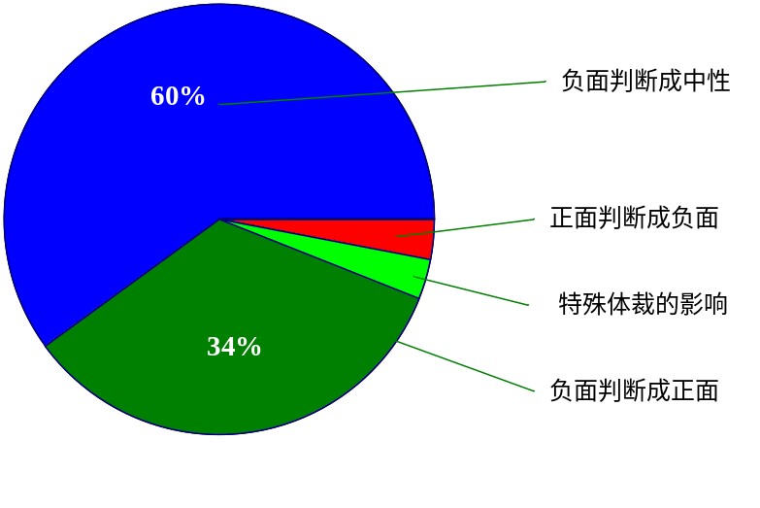
图 6－1 负面判断成非负面结果分布饼图
主要分为以下几种情况：
把负面判断成中性。一共有28篇文章。这是把负面判断成非负面出错最多的情况。分析其中判断出错的文章，主要为以下几个原因：篇章的大小，一篇文章的篇幅过小，其中包含情感倾向的主题词和情感词过少；红黑词典的大小，红黑词典中收集的主题词和情感词没有足够多，导致部分带有情感倾向的情感词没有被识别出来；在做篇章级别加权叠加时，代数和为零，这是权重设置的偏差导致实际为负面的文章判断成中性。
负面判断成正面。一共有16篇文章。这也是负面错判的一个主要情况。主要有以下几个方面的原因：红黑词库量的大小，如上个原因分析的，红黑词典的完善对最终准确度的提升至关重要；中文句型结构，某些特殊的中文句型结构对情感倾向的影响较大，所以重点对特殊句型的研究比如：比较句、转折句、祈使句等，也能大大提高模型的准确度；干扰词的影响，一部分干扰词的存在，对情感倾向的判断产生相反的作用；繁体词的影响，因为本系统是基于简体中文词库的，所以带有情感倾向的繁体中文识别不出来，需要在使用模型进行情感倾向判断之前把繁体中文文本转换成简体中文。
正面判断成负面。一共有1篇文章。主要是人工进行情感分类时阅读的误差导致，所以高质量的语料库有助于模型精度的提升。
反语、讽刺、诗歌等特殊体裁的文章影响。一共有1篇文章。因为中文文采的博大精深，有些感情色彩需要对文章进行深入的文采分析，才能判断出该文章的情感倾向。对于这种情况，机器化的情感分类模型也是束手莫测，只有对这方面做进一步的专门研究，才有可能从某种程度规避这种判断误差。
经过上面对负面判断成非负面的结果分析，可以看出，影响模型准确度的主要原因有：人工判断的误差、红黑词库量的大小、语料库的质量等，影响模型准确度的次要原因有：文章的长短、句型的变化、标点符号的影响、转折句比较句等特殊句式的影响、繁体词库问题、像诗歌等特殊体裁涉及到中文文采的问题等情况。在这些方面做相应的改进，模型的准确度还会再次提升。

6.5 本章小结
本章在情感分类研究和设计的基础上，深入对情感分类系统的结果进行了分析。主要工作包括：
性能指标的介绍。
实验及结果分析，句子级别：给出句法分析模型和强力模型的实验结果；文档级别：给出基于语义指向模型和SVM模型的实验结果，并对所有实验结果做分析对比。
模型比较，比较了句法分析模型和强力模型的优劣，比较了句法分析模型和基于向量空间分析模型的优劣，比较了改进的基于语义指向模型和SVM模型的优劣，比较了句子级别强力模型和文档级别强力模型的优劣。
影响模型精度的因素分析，综合各个影响因素，提出了进行模型进一步优化的方向。

第七章 总结与展望

7.1 总结
随着互联网的普及和迅猛发展，网络在线的新闻成为现代主要的信息载体，是人们生活中不可或缺的主要信息来源。但是，网络新闻夹杂着很多不健康的信息，影响人们的舆论导向，误导青少年的价值观。因此网络舆情监督日益重要，对网络文本观点性内容的自动情感分析成为近期文本信息处理的一个研究热点，情感分类是其中关键的技术。
在和某搜索公司搜索引擎合作的敏感词过滤项目的驱动下，本文分别在句子级别和文档级别，对中文新闻的情感分类进行了研究工作，本文的主要研究工作可以归纳为以下几个方面。
（1）构建了用于情感分类的红黑词典和语料库。
在本文的研究中，建立了包含主题词表和情感词表得红黑词典，用于进行主观句的识别。收集和整理了两个主要的语料库，都是基于中文新闻领域的，分别是句子级别的语料库和文档级别的语料库，有效的保证了各个模型准精度。
（2）句子级别的情感分类的研究。
本文给出了三个句子级别的情感分类模型：句法分析模型：第一步，收集包含主题词和情感词配对修辞关系的句法路径模板，存入数据库；第二步，输入分句块，构建基于依赖关系语法树，从句法角度判断是否存在修饰关系。基于向量空间分析模型：以主题词为中心，分别向前向后计算情感词和主题词的向量距离，以向量距离为基础计算情感得分。强力模型：查找主题词和情感词及二义词，从而确定情感倾向。
（3）句子级别的情感分类的实现。
给出三个具体模型的实现，包括红黑词典的建设，句子级别语料库的建设，实验平台的搭建，实验及结果分析。在具体实现的基础上，对各个模型进行了比较，综合分析了句子级别三个模型的优劣。
（4）文档级别的情感分类的研究。
文档级别的情感分类研究，是在句子级别的基础上开展的，本文给出了三个文档级别的情感分类模型：基于语义指向模型：对文章中的主观句进行情感分类，最后从篇章的角度进行综合加权，主要包括预处理步骤、情感词否定词综合处理步骤、主题词和情感词综合处理步骤、主题词和情感词权重处理步骤。SVM模型：采用SVM算法，依次进行特征提取，SVM训练，将待测集进行句子级别的情感分析，再用SVM训练好的model样本进行计算。强力模型：查找文档中是否存在主题词和情感词，从而确定情感倾向。
（5）文档级别的情感分类的实现。
给出三个具体模型的实现，包括红黑词典的建设，中文新闻语料库的建设，实验平台的搭建，实验及结果分析。在具体实现的基础上，对各个模型进行了比较，综合分析了文档级别和句子级别几个模型的优劣。深入分析了影响模型精度的因素，提出了进行模型进一步优化的方向。
（6）情感分类系统的实验及结果分析。
实验及结果分析，句子级别：给出句法分析模型和强力模型的实验结果；文档级别：给出基于语义指向模型和SVM模型的实验结果，并对所有实验结果做分析对比。模型比较，比较了句法分析模型和强力模型的优劣，比较了句法分析模型和基于向量空间分析模型的优劣，比较了改进的基于语义指向模型和SVM模型的优劣，比较了句子级别强力模型和文档级别强力模型的优劣。影响模型精度的因素分析，综合各个影响因素，提出了进行模型进一步优化的方向。

7.2 展望
通过对中文新闻的情感分类系统的研究，并给出了具体的实现，取得了阶段性的研究成果，部分研究模型已经应用到具体项目。实验结果证明各个模型各有优劣，各个模型的准确度都有提升的空间，在这基础上需要下一步深入研究的问题有以下几个方面：
（1）资源建设方面。
基于中文的情感分类资源较少，尤其是开放的语料库更是稀缺，所以语料库的建设工作依然任重道远。语料的规模有待进一步扩大，语料库的规模可以扩大到上万篇或者几十万篇中文文章，是研究中文情感分类更具一般性。语料的质量有待进一步提高，在人工阅读和收集阶段，在追求数量的同时，严把语料质量关，建设真正权威的语料库系统。
（2）各个模型的优化。
本文的最后深入分析了影响模型精度的因素，对现有模型的优化和准确度的提升，是接下来工作的重点。现有的模型从句子级别到文档级别，由点及面，都是有代表性的模型，工程实用价值也很大。为了更好的体现各个模型的优点，增加各个模型的实用价值，对现有模型影响其精度的因素做针对性的改进，能有效的提升各个模型的价值。
（3）文本情感强度分类的研究。
本文本情感分类通常包含三个子问题：文本的主客观分类、文本的极性分类、文本情感强度分类。本文重要研究了文本情感分类的前面两个问题，并给了相应的具体模型及实现。文本情感强度分类作为文本情感分类的一个重要方向，是下一步研究的重点方向。可以对新闻文本进行情感强度分类，生成更加细粒度的情感分类模型。通过文本强度分类，把新闻文本分成五级情感倾向模型，包括严重负面的级别、一般负面的级别、中性的级别、一般正面的级别、严重正面的级别，是模型的具体实现更加立体化。
最后，由于作者的学识水平有限，一些问题的研究有待于进一步深入、完
善，文中不当之处难免，恳请各位前辈、专家、同行批评指正。
参考文献
[1] 周杰，林琛，李弼程 基于机器学习的网络新闻评论情感分类研究 计算机应用 第30卷 第4期 2010年4月 1001- 9081( 2010) 04- 1011- 04.
[2] 徐军，丁宇新，王晓龙 使用机器学习方法进行新闻的情感自动分类 中文信息学报 第21卷 第6期 2007年11月 1003-0077( 2007) 06-0095-06.
[3] Hatzivassiloglou V. and McKeown R.K. 1997. Predicting the Semantic Orientation of Adjectives. In Proceedings of the ACL. pp.174-181.
[4] Turney P.D. 2002. Thumbs Up or Thumbs Down? Semantic Orientation Applied to Unsupervised Classification of Reviews. In Proceedings of ACL, pp. 417–424.
[5] Pang B., Lee L., and Vaithyanathan S. 2002. Thumbs up? Sentiment Classification Using Machine Learning Techniques. In Proceedings of EMNLP, pp.79–86.
[6] Hu M.Q. and Liu B. 2004. Mining and Summarizing Customer Reviews. In Proceedings of ACM-KDD, pp.168-177.
[7] Lu B., Tsou B.K.2010. Combining a Large Sentiment Lexicon and Machine Learning for Subjectivity Classification. In Proceedings of the Ninth International Conference on Machine Learning and Cybernetics, Qingdao.
[8] 陈博 WEB文本情感分类中关键问题的研究［学位论文］，北京邮电大学，北京邮电大学，2008.
[9] 党蕾 中文文本多粒度情感分类计算的研究［学位论文］，西北大学，西北大学，2010.
[10] Pang B, Lee L. A sentimental education: sentiment analysis using subjectivity summarization based on minimum cuts. In Proc. of the 42nd Meeting of the Association for Computational Languages, 2004, 271-278.
[11] Pang B, Lee L. Seeing stars: exploiting class relationships for sentiment categorization with respect to rating scales. In Proc. of the 43rd Annual Meeting on Association for Computational Linguistics, 2005, 115-124.
[12] Goldberg AB, Zhu X. Seeing stars when there aren’t many stars: Graph-based semi-supervised learning for sentiment categorization. In Proc. of HLT-NAACL 2006
Workshop on Textgraphs: Graph-based Algorithms for Natural Language Processing,
2006, 45-52.
[13] Zhai Z., Xu H., Li J., Jia P.2009. Sentiment Classification for Chinese Reviews Based on Key Substring Features. Tsinghua University, Beijing, China.
[14] Salvetti F, Lewis S, Reichenbach C. Automatic opinion polarity classification of movie reviews. Colorado Research in Linguistics, 17(1), 2004, 1-15.
[15] 刘康, 赵军. 基于层叠CRFs 模型的句子褒贬度分析研究. 中文信息学报, 22(1), 2008, 123-128.
[16] 彭其伟. 基于统计方法的中文文本情感倾向分类研究［学位论文］. 山西大学，山西大学，2007.
[17] Tan S., Zhang J.2007. An Empirical Study of Sentiment Analysis for Chinese Documents. Available online at www.sciencedirect.com.
[18] Mullen, Tony, & Collier, Nigel (2004). Sentiment Analysis Using Support Vector Machines with Diverse inFormation Sources. In Dekang Lin & Dekai Wu (Eds.). Proceedings of EMNLP-2004, Barcelona, Spain, July 2004 (pp. 412–418). Association for Computational Linguistics.
[19] Li, J. and M. Sun. Experimental Study on Sentiment Classification of Chinese Review using Machine Learning Techniques. in Proceedings of IEEE NLP-KE. 2007.
[20] Zhang C., Zuo W., Peng T., He F.2008. Sentiment Classification for Chinese Reviews Using Machine Learning Methods Based on String Kernel. Third 2008 International Conference on Convergence and Hybrid Information Technology.
[21] Liu B, Hu M, Cheng J. Opinion observer: analyzing and comparing opinions on the web. In Proc. of the 14th Int. Conf. on World Wide Web, 2005, 342-351.
[22] Hu M, Liu B. Mining and summarizing customer reviews. In Proc. of the 10th ACM SIGKDD Iint. Conf. on Knowledge Discovery and Data Mining, 2004,168-177.
[23] Hu M, Liu B. Mining opinion features in customer reviews. In Proc. of the 19th
National Conf. on Artificial Intelligence (AAAI-2004), 2004, 755-760.
[24] Whitelaw C, Garg N, Argamon S. Using appraisal groups for sentiment analysis. In Proc. of the 14th ACM Int. Conf. on Information and Knowledge Management, 2005, 625-631.
[25] Bruce R, Wiebe J. Recognizing subjectivity: a case study in manual tagging. Natural Language Engineering, 5(2), 1999, 1-16.
[26] Wiebe J, Riloff E. Creating subjective and objective sentence classifiers from
unannotated texts. In Proc. of the 6th Int. Conf. on Computational Linguistics and
Intelligent Text Processing, 2005, 486-497.
[27] Ni X, Xue G, Ling X, et al. Exploring in the Weblog space by detecting informative and affective articles. In Proc. of the 16th Int. Conf. on World Wide Web, 2007, 281-290.
[28] Mei Q, Ling X, Wondra M, et al. Topic sentiment mixture: modeling facets and
opinions in Weblogs. In Proc. of the 16th Int. Conf. on World Wide Web, 2007,
171-180.
[29] Peter D．Turney and Michael L．Littman．Unsupervised learning of semantic orientation from a hundred-billion-word corpus．Tech．Rep．EGB-1094．National research Council Canada，2002．
[30] Peter D．Turney and Michael L．Littman．Measuring praise and criticism：
inference of semantic orientation from association．A04 Transactions on.
Information systems，Oct．2003，21(4)：315—346.
[31] Subasic P, Huettner A. Affect analysis of text using fuzzy semantic typing. IEEE Trans. on Fuzzy Systems, 9(4), 2001, 483-496.
[32] Liu H, Lieberman H, Selker T. A model of textual affect sensing using real-world
knowledge. In Proc. of the 11th Int. Conf. on Intelligent User Interface, 2003,125-132.
[33] http://openmind.media.mit.edu/.
[34] Jaap kamps and Maarten Marx. Words with Attitude. In Proceedings of the 1st International Conference on Global WordNet, pp. 332-341, CIIL, Mysore India, 2002.
[35] George A. Miller. WordNet: An on-line lexical database. International Journal of Lexicography, 3(4): 235-312, 1990.
[36] Das SR, Chen M. Yahoo! for Amazon: sentiment extraction from small talk on the web. In Proc. of the 8th Asia Pacific Finance Association Annual Conf., 2001.
Available at http://scumis.scu.edu/srdas/chat.pdf.
[37] 朱嫣岚，闵锦，周雅倩，黄萱菁，吴立德．基于的词汇语义倾向计算[J]．中文信息学报，2006，20(1)：14．20.
[38] 陆斌，万小军，杨建武，陈晓鸥同义词词林的词汇褒贬性计算[A]．第七届中文信息处理国际会议论文集[C] 北京，中国中文信息学会，2007.
[39] Zhang W.,Li P., Zhu Q.2010. Sentiment Classification Based on Syntax Tree Pruning and Tree Kernel. 2010 Seventh Web Information Systems and Applications Conference.
[40] 蔡健平，王琳琳，林世平．基于机器学习的词语和句子极性分析[A]．中国人工智能学会第12届全国学术年会论文集[C]北京：北京邮电大学出版社，2007.
[41] 熊德兰，王爽，张泊平．基于How Net的句子褒贬倾向性计算[A]．中国人工智能学会 第12届全国学术年会论文集[C]北京：北京邮电大学出版社，2007.
[42] 熊德兰，柴玉梅，昝红英．基于内容的名人网页褒贬性评价川平项山工学院学报，2005，14(4)：47-49.
[43] 刘永丹，曾海泉，李荣陆，胡运发．基于语义分析的倾向性文本过滤[J]．通信学报，2004，25(7)：78．85.
[44] 徐琳宏，林鸿飞，杨志豪基于语义理解的文本倾向性识别机制[J]．中文信息学报，2007，21(1)：96—100.
[45] Liu R., Xiong R., Song L.2010. A Sentiment Classification Method for Chinese Document. The 5th International Conference On Computer Science & Education Hefei, China. August 24-27, 2010.
[46] 李纲，程洋洋，寇广增．句子情感分析及其关键问题．信息技术，2010，104- 107, 127.
[47] Hatzivassiloglou V, Wiebe J. Effects of adjective orientation and gradability on sentence subjectivity// DFK I. Proceedings of 18th International Conference on CL. Morristown: ACL, 2000: 299- 305.
[48] Nasukawa T, Yi J. Sentiment analysis: Capturing favorability using natural language processing// Proceedings of the International Conference on Knowledge Capture. New York: ACM, 2003: 70- 77.
[49] Zhao Y., Qin B., Che W., Liu T.2010. Appraisal Expression Recognition with Syntactic Path for Sentence Sentiment Classification. Harbin Institute of Technology. Harbin.China.
[50] Xia F.2000. The Part-Of-Speech Tagging Guidelines for the Penn Chinese Treebank (3.0). October 17, 2000.

致 谢
论文完成之际，首先感谢关心和教导我的导师吴国仕教授，在我完成论文工作期间，吴老师提出了很多意见，给我许多启发式的指导，使我能够顺利地完成论文工作。不仅如此，吴老师严谨的治学态度，高度的责任心，平易近人的性格，给我的学习工作都带来了很大的影响，使我获益匪浅。在攻读硕士学位期间，吴老师在学习、工作和生活上给予了我很多关心和帮助，为我提供了良好的实践学习平台，至此谨向我的导师表示深深的敬意和由衷的感谢。
感谢实验室的所有同学们，在我研究生的学习和生活中，他们都给予了我无私的帮助，和他们在一起工作学习使我收获颇丰。
最后感谢我的家人和所有关心过我支持过我的人。
攻读学位期间发表的学术论文
[1]石振梁 News Sentiment Classification for Chinese Document Based on Semantic Orientation中国科技论文在线 2011年5月 论文编号201105-169

